aDay01(1,)
Android studio中常用的插件(cusom中查看已经安装的插件):
1,adb idea:studio中直接的清楚数据重启等操作.
2,adb wifi
3,CodeGlance
4,GosnFormat
5,MarkDown Navigator
6,Android ButterKnife Zelezny 需要配合使用.
7,selector for Android
8,parcelable
9,

1,Android体系结构
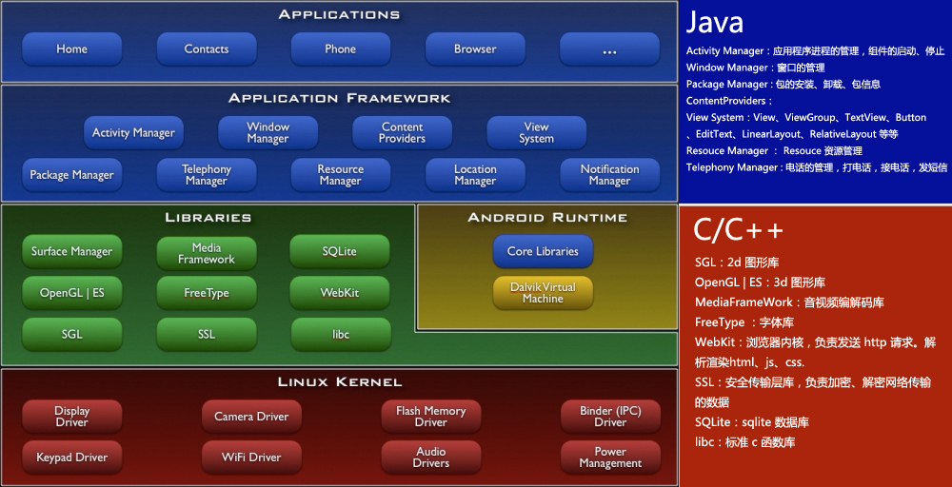

2,jvm和Dalvik虚拟机的区别:
主要就是两点:
1,jvm需要将每一类进行加载,而Dalvik是将所有的编译后进行一次性的加载,更符合移动设备,高效率.
2,最重要的也就是避免版权的问题.

3,ART:
是一种运行环境,就是说运行更加的流畅,直接将java代码翻译成了机器语言,后边执行的时候更加的直接,就是不用想Dalvik必
须要一次次翻译-->执行,这是系统做的不需要我们进行关心.
缺点:1,目前不是很稳定;2,耗电量高;3,占用内存空间大.
为什么Android比ios要慢,不流畅呢?原因:Android开始就是为了数码相机做的优先相应键盘,出来之后再有的触摸屏所以支持
不是很好,5.0之后会好一些.而ios确实不一样的.

3,android开发环境的目录结构
1. build-tools 编译需要用到的工具
2. docs 开发的离线文档
3. extras 额外工具，模拟器加速器，向下兼容的jar包
4. platforms 开发需要的平台，每个平台的android.jar在对应的文件夹里面
5. platform-tools 开发调试的工具 adb.exe 一个重要的调试桥
6. sources android.jar的源码
7. system-images 模拟器创建需要的镜像
8. tools 开发辅助需要用到的工具，模拟器.exe
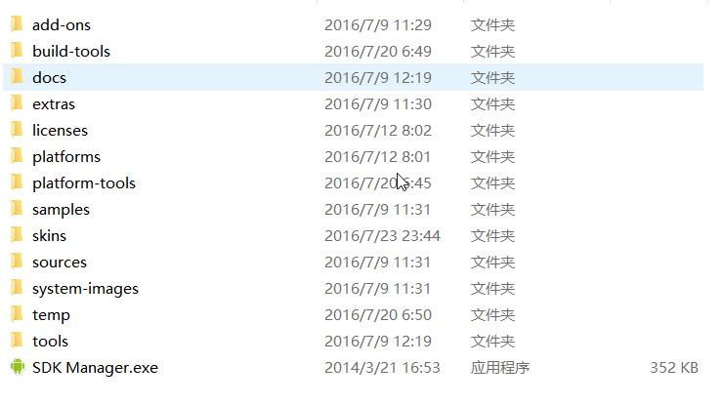

4,VGA (舍弃)
>过去的一种图形显示大小的规范 480*640(标准)

QVGA 240x320
HVGA 480x320
WVGA 480x800
FWVGA 854x480

★★5,ADB
adb：android debug bridge 安卓调试桥
1,配置成环境变量(就是在sdk的platform_tools目录下引入,装好studio自动就将其分配好了的,可进行期查看,JAVA_HOME亦是如此)
2,驱动的下载,使用手机助手便可以下载相应的手机对应的官网上边的驱动程序.
3,有时候使用不了的话就是打开手机助手并且同时运行cmd.adb shell进去即可.记得需要进行root权限才能进入到系统的目录下,
而SDCard.则是不需要的.shell进去就是查看文件等等的操作,但是若是adb xx的操作必须是在外边的.
* adb version
>查看adb的版本.不能是shell进去之后哦.
* adb devices
>查看链接到电脑上的所有的手机设备。（模拟器，真实的手机）
* adb kill-server
>杀死adb的调试桥
* adb start-server
>重新启动adb的调试桥
* adb install xxx.apk
>把电脑上的一个文件安装到模拟器（真实的手机）
* adb uninstall 应用程序的包名
>从手机卸载一个应用，参数是应用程序的包名，DDMS，查看应用程序的包名
* adb connect 192.168.1.102:5555 断开disconnect即可.
>手机的设置 --> 关于手机 --> 状态选项中得出手机的IP地址(有时候甚至都不需要后边的5555),进行连接,若是不行的话,
最新的as插上之后直接的USB到wifi即可进行无线的连接.
* 其他较常用
adb push D:iwanvr.apk 手机的目录(/sdcard/app). adb install ... push就是简单的从电脑放进去或者是将手机放出来,而install则是直接的安装
df 查看系统内盘符
adb shell am start -n 包名|包名+类名 直接启动一个activity
adb reboot 重启手机
Adb root 提高adb的权限,shell进去之后su命令直接即可,有些手机又有些手机是没有的.成功的话就是$变成了#.
Adb remont 重新加载,比如需要推文件到主板私有文件夹,需要先提升命令然后重新挂载后再推送即可.
Adb push 电脑的文件目录 手机的目录. 推送文件到手机,不能shell进去.
Adb pull 手机的目录 电脑的文件目录 . 推送文件到手机,不能shell进去.(有时候push不进入或者是pull不出来不知为何?)
adb push C:\Users\Lenovo\Desktop\size.exe /sdcard/
adb push /sdcard/size.exe C:\Users\Lenovo\Desktop\1
Cd .. 返回上一级目录,cd后边是有空格的.
Cd 进入文件或者文件夹
Ls -a 可以查看正真的全部文件,系统隐藏的文件夹也是可以的.
Ls -l 查看所有的文件的创建时间及其权限信息.
adb -s 8926a7c1 shell 进入到指定的模拟器中.
Exit 退出当前的模拟器,出去之后再exit就是退出cmd,start就是重新启动.
*电脑中常用的cmd命令:
Ipconfig 查看IP地址
ping 127.0.0.1 检查本地TCP/IP协议是否安装正常,也可以是ping www.baidu.com.直接跟上网址即可.
Dir 查看系统的目录分盘.
A: d: d冒号,盘符切换
B: dir(directory):列出当前目录下的文件以及文件夹 （不一定是当前的文件夹，看后边） dir a：列出下级文件夹a的文件，
C: cd (change directory)改变指定目录(进入指定目录)
方式一:先切换盘符，再指定目录
方式二:先指定目录，再切换盘符
D: cd.. : 退回到上一级目录
E: cd\: 退回到根目录（cd/也是可以的）
F: cls : (clear screen)清屏
G: exit : 退出dos命令行(分割线上的需要掌握,下的了解)
=========================================================
1，md (make directory) : 创建目录
2，rd (remove directory): 删除目录（也可以一次性删除很多的文件夹），rd不能删除含 有文件的目录，删除含有文件的目录会提示文件夹非空的。
3，del (delete):删除文件,删除一堆后缀名一样的文件*.txt 删除目录的话就会提示是否 全部的删除。删除某一类的文件就要进入其当前的文件夹。
4，删除带内容的文件夹
rd + /s 文件夹名称(询问是否删除)
rd + /q + /s 文件夹名称(直接删除)
5，start：重新启动一个DOS控制台，但是其中的classpath配置不变的。
6，灵活运用其中的命令：
md a b c d 一次性建立四个文件夹(rd a b c d一次性的删除四个文件夹)
md a\b\c\d 一次性建立四个文件夹。

★★6,DDMS
dalvik debug manager system
探索去吧,有很多的功能的.
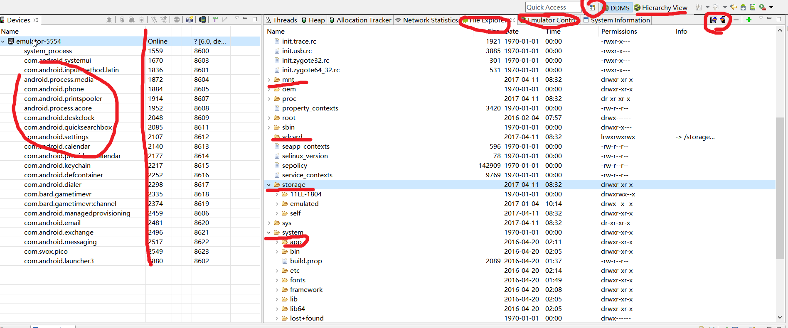

android应用的目录结构
1. src文件夹，java源代码
onCreate（）界面被开启调用的方法
//设置应用程序显示的ui
setContentView(R.layout.activity_main);
2. gen目录
自动生成的文件夹 ，里面保存的是res资源文件的引用
3. android4.1.2 代表的是引用的jar包
4. libs文件夹
代码的三方jar包。会自动的被添加到dependencies目录下
5. android dependencies 开发依赖的jar包
6. bin
编译生成的临时文件和二进制文件
7. res目录★★★
- drawable-ldpi low 低分辨率 小图
- drawable-mdpi middle 中等分辨率
- drawable-hdpi high高分辨率
- drawable-xhdpi x加大高分辨率
- drawable-xxhdpi 加大再加大的分辨率
- layout 用xml文件编写的布局
- menu 菜单文件夹
8. AndroidManifest.xml
> 清单文件，配置应用程序的版本，图标，名称等重要信息。

6,android应用开发的步骤
1. res-->layout文件夹 修改xml布局文件
2. src-->.java文件编写代码
3. 找到关心的控件(记得调用setContentView方法)
findViewById（）；
4. 设置点击事件，或者获取数据
5. 记得权限。

★★★★★7,常见布局

1. 线性布局 LinearLayout
> 重要参数 朝向 orientation： horizontal，vertical
> 默认方向是horizontal 水平的

>weight 权重(重要) 控制控件在父窗体里面显示的比例。
(注意:
1,布局是可以进行嵌套的,但是控件是不可以的,控件就是view,命名空间是必须写到根节点的,javaEE中学习的不深究
2,布局的时候应该是总体的规划的,参看5.1线性布局的综合案例,计算器的案例:现行中套线性和button,里边的权重
3,)

2. 相对布局 RelateLayout★★★★★

核心概念：以某个控件为参考，来放置其他控件！

给子节点提供了很多属性：(每一种只是记住一个即可!)

layout_centerHorizontal（相当于父节点是水平居中）

layout_centerVertical （相当于父节点是垂直居中)

layout_centerInParent（相当于父节点在正中间）(相当于是上边两个的组合)

layout_above （在XX之上）

layout_below （在XX之下）

layout_toLeft （在XX的左边）

layout_toRight（在XX的右边）(左右有to)

layout_alignParentTop（和父节点的顶部对齐）(父类)

layout_alignParentBottom （和父节点的底部对齐）

layout_alignParentLeft （和父节点的左边对齐）

layout_alignParentRight（和父节点的右边对齐）

android:layout_marginTop="10dp" (有空白的)

layout_alignTop （和XXX顶部对齐）(注意和父类的区别!)

layout_alignBottom （和XXX底部对齐）

layout_alignLeft(和XXX左边对齐）

layout_alignRight（和XXX右边对齐）

(注意:
1,没有朝向or的,线性布局中中才有的.
2,所有的默认都是左上角的)

3. 帧布局 FrameLayout★★★★
> div 暂停的图标，显示在界面的中间。
帧布局核心概念：一层覆盖一层，

子节点可以用Layout_gravity属性，控制自己的位置，也可以用gravity控制子节点的内容显示位置，比如（TextView中文本显示的位置）

<TextView1
android:layout_width="100px"
android:layout_height="100px"
android:layout_gravity="center"
android:background="0000ff" />

<TextView2
android:layout_width="50px"
android:layout_height="50px"
android:layout_gravity="center"
android:background="00ffff" />

TextView2 总是在 TextView1 之上的！
(注意:gravity是父节点,控制的是button而layout-gravity是控制button上边的文字相对于控件的位置.

4. 表格布局 TableLayout
>很少使用，基本上可以用线性布局代替

5. 绝对布局 AbsoluteLayout
>废弃，不推荐使用。
>720p (1280×720) 1080P (1920X1080)

★★★★★8,布局使用方面的总结:
1,内部空间可以写死高度但是外部空间的高度应该是wrap_content or match_parents.这是为了后期的适配.
2,Missing contentDescription attribute on imag.布局文件中提示此类的信息的时候就是说缺少了图片的一个描述文件,可以忽略或者是
增加即可,不碍事.
3,布局的时候注意右边提示的黄色小短线,点击可以看到相应的修改提示,推荐吸收其建议.
4,博客文章参见2.1.5布局文件经典博客文件夹.

★★★★★9,单位★
1.像素就是真实的分辨率
2.px是绝对的,而dp是相对的,就是物理尺寸px和设备的高宽比的结合体,以后做项目的时候就是推荐dp
3.sp主要是针对文字的,用了之后文字的拐弯和曲线就会相对的比较平滑,推荐使用.

★★★★★10,四种点击事件

1.内部类实现onclickListener的接口

bt.setOnClickListener(new MyClickListener());
public class MyClickListener implements OnClickListener {

@Override
public void onClick(View v) {
//被点击的时候，执行onclick方法
}

}

2. 匿名内部类实现onclickListener

bt.setOnClickListener(new OnClickListener() {

@Override
public void onClick(View v) {
Toast.makeText(MainActivity.this, "按钮被点击了。", 0).show();

}
});

3. 让当前的Activity实现onclickListener的接口(Android是view包下边的)经典常用方式★★★★
> 界面的按钮比较多，如果通过内部类或者匿名内部类代码比较臃肿。

按钮中还需要设置监听的.view.setonClickListener();

public class xxxxx extends yyyyy implements OnClickListener

@Override
public void onClick(View v) {
switch (v.getId()) {
case R.id.bt_01:
Toast.makeText(MainActivity.this, "按钮01被点击了。", 0).show();
break;
case R.id.bt_02:
Toast.makeText(MainActivity.this, "按钮02被点击了。", 0).show();
break;
case R.id.bt_03:
Toast.makeText(MainActivity.this, "按钮03被点击了。", 0).show();
break;
}

}

4. 在布局xml文件里面声明 onclick属性 ="方法名"
然后在Activity里面写一个方法，名字和属性的值要一致！

public void 方法名(View view){
Toast.makeText(MainActivity.this, "按钮被点击了。", 0).show();
}

11,一键呼叫大儿子
//给大儿子打电话
//Toast.makeText(MainActivity.this, "按钮被点击了", Toast.LENGTH_SHORT).show();
//泡茶 泡妞 打人 打酱油
Intent intent = new Intent();//创建意图 隐式意图
//机器语言-->汇编语言-->c语言-->c++语言-->java语言c+++-->cC++++-->自然语言
//设置动作,拨打的动作
intent.setAction(Intent.ACTION_CALL);
//设置数据， URL http://www.itheima.com 统一资源定位符 一般表示的是网络上的路径
//http://www.baidu.com ftp://xunlei.com
//Uri 统一资源标识符， tel://
intent.setData(Uri.parse("tel://110"));
//开启一个新的界面
startActivity(intent);

获取数据后进行发短信:
SmsManager smsManager = SmsManager.getDefault();
smsManager.sendTextMessage("5556", null, qq+"---"+pwd, null, null);

★★12,今天学习的相关控件

Button 按钮
<Button
android:id="@+id/bt_call" //给控件起一个名字，供findViewById使用,含义在R文件中添加一个id号
android:layout_width="match_parent" //也可以直接的给长度,不同屏幕有问题的,size.exe衡量
android:layout_height="match_parent" //使用权重,不同屏幕的问题就会解决掉的
android:layout_centerHorizontal="true" //水平居中
android:layout_centerVertical="true" //垂直居中
android:text="呼叫234" />
(解释:
1,View id = MainActivity.this.findViewById(R.id.text);
View id2 = findViewById(R.id.text);是一样的,activity就是代表的一个界面,View就是一个个控件.
2,连接源码:sdk --> resouce --> 16或者是18

TextView 显示文本的控件
<TextView
android:layout_width="300px"
android:layout_height="300px"
android:layout_gravity="center"
android:Text="哈哈哈"
android:background="ff0000" //背景颜色 />

ImageView 显示图片的控件
<ImageView
android:layout_width="wrap_content"
android:layout_height="wrap_content"
android:src="@drawable/qq" //设置图片资源 />

EditText 文本输入框
<EditText
android:layout_width="fill_parent"
android:layout_height="wrap_content"
android:inputType="textPassword" //设置输入的类型,尤其是密码型的东西,number数字
android:hint="QQ/邮箱/手机号码" /> //hint提示

LinearLayout,布局文件,很重要
<LinearLayout xmlns:android="http://schemas.android.com/apk/res/android"
android:layout_width="fill_parent"
android:layout_height="fill_parent"
android:gravity="center_horizontal" //水平居中,layout_gravity是控件中文字的相对位置.
android:orientation="vertical" >

</LinearLayout>

aDay02

1,测试
* 黑盒测试
> 不知道软件的源代码.(资深的就知道非法参数或者是临界的条件)

* 白盒测试
> 知道应用程序的源代码

好的软件不是写出来的是测出来的.

2,测试的粒度
* 单元测试 junit test
* 集成测试 intergration test
* 系统测试 system test

3,测试的程度★★★★★
* 压力测试 (pressure test):外部的,买火车票的服务器
* 冒烟测试 (smoke test):来自于硬件

以上两者都指的的一种暴力的测试方法
测试微信:monkey -p com.tencent.mm 100;千万不要搞得太大.太大了就会停不下来的.

配置adb home:
Android下的一个测试命令
>adb shell 进入模拟器
>然后输入 monkey -p xxxx(包名) 100 测试某个应用程序被点击100次
>ctrl + z ;然后需要按回车.有时候就是无法进行取消.

4,Android下的JunitTest
>需要把应用程序部署到真实的手机或者模拟器,在dalvik虚拟机里面运行.

步骤:

1. 编程测试类 extends AndroidTestCase
2. 编写一个业务方法
public class TestCalcService extends AndroidTestCase {

//记得向测试框架抛出异常.
public void testAdd() throws Exception{

CalcService calcService = new CalcService();
int result = calcService.add(3, 5);

assertEquals(8, result);
}

}

3. 在清单文件中配置参数

<!-- 测试的指令集 -->
<instrumentation android:name="android.test.InstrumentationTestRunner
android:targetPackage="com.itheima.junit"></instrumentation>

<!-- 测试需要的jar包 , 放在Application之中-->
<uses-library android:name="android.test.runner"/>

如果忘记标签的名字怎么写了，可以创建一个android Test Project 然后看看它的AndroidManifest.xml文件，复制过去就可以了，但是要注意改包名(targetPackage)！！
(注意:1,测试文件的时候应该有条理性,将其放在不同的包下边.
2,配置参数是放在不同的地方,ins和use,一直提示即可
3,单元测试失败就是看File trace就可以了)

5.logcat
>把应用程序的执行的log打印输出，在Android下多用Log，System.out只是上课老师讲课方便而已

System.out.println();
Log.v(tag , "我是verbose级别的日志"); //verbose 提醒
Log.d(tag, "我是debug级别的日志"); //debug 调试
Log.i(tag, "我是info级别的日志"); //info 信息
Log.w(tag, "我是警告级别的日志"); //warn 警告
Log.e(tag, "我是错误级别的日志"); //error 错误
Log.wtf(tag, "重大异常"); //what the fuck 艹,非常严重的错误!

tag是类名,指出是什么类中出现的

★★★★6,数据存储(部分形式,还有其他的呢)
* 文件存储(私有空间不需要权限,sd卡需要的)(使用touch创建文件,cat查看文件的具体内容,echo文件重定向)(流存流取)
>1.应用程序可以把数据存储在自己私有的文件夹里面.只能存储在自己的文件夹./data/data/<包名>/files/...
(注意:1,别人不能读也不能写;2,手机根目录只读不写)
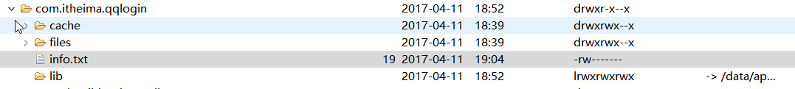
this.getAssets(); 拿到项目的资产文件夹assets
this.getResources().getDrawable(id);拿到项目的res文件夹,还可以是this.getResources().getString();等

>2.应用程序可以把数据存储在外存储卡,sd卡(声明权限,而私有文件夹是不需要申请权限的,权限读和写.开发者选项中是可以勾选是
否可以读sd卡,勾选之后将无法对sd卡进行遍历,利于数据的保护,)
(注意:
第一:两步骤:1,检查是不是可读可写;2,查看剩余的空间;
第二:清单文件中声明权限!
android.permission.WRITE_EXTERNAL_STORAGE外部存储可写,手机中也是可以进行设置的)

检查sd卡是否可用,
if (!Environment.getExternalStorageState().equals(Environment.MEDIA_MOUNTED)) { //可读可写的意思
Toast.makeText(this, "sd卡不可用,请检查sd卡的状态", 0).show();
return;
}
Environment.getExternalStorageDirectory() //获取外部存储卡的文件夹,不是目录结构. /mnt/sdcard

检查sd卡的剩余空间.
long size = Environment.getExternalStorageDirectory().getFreeSpace(); //getuse..效果一样
//将long类型的数据转为字符串类型的
String info = Formatter.formatFileSize(this, size);
Toast.makeText(this, "可用空间:" + info, 0).show();

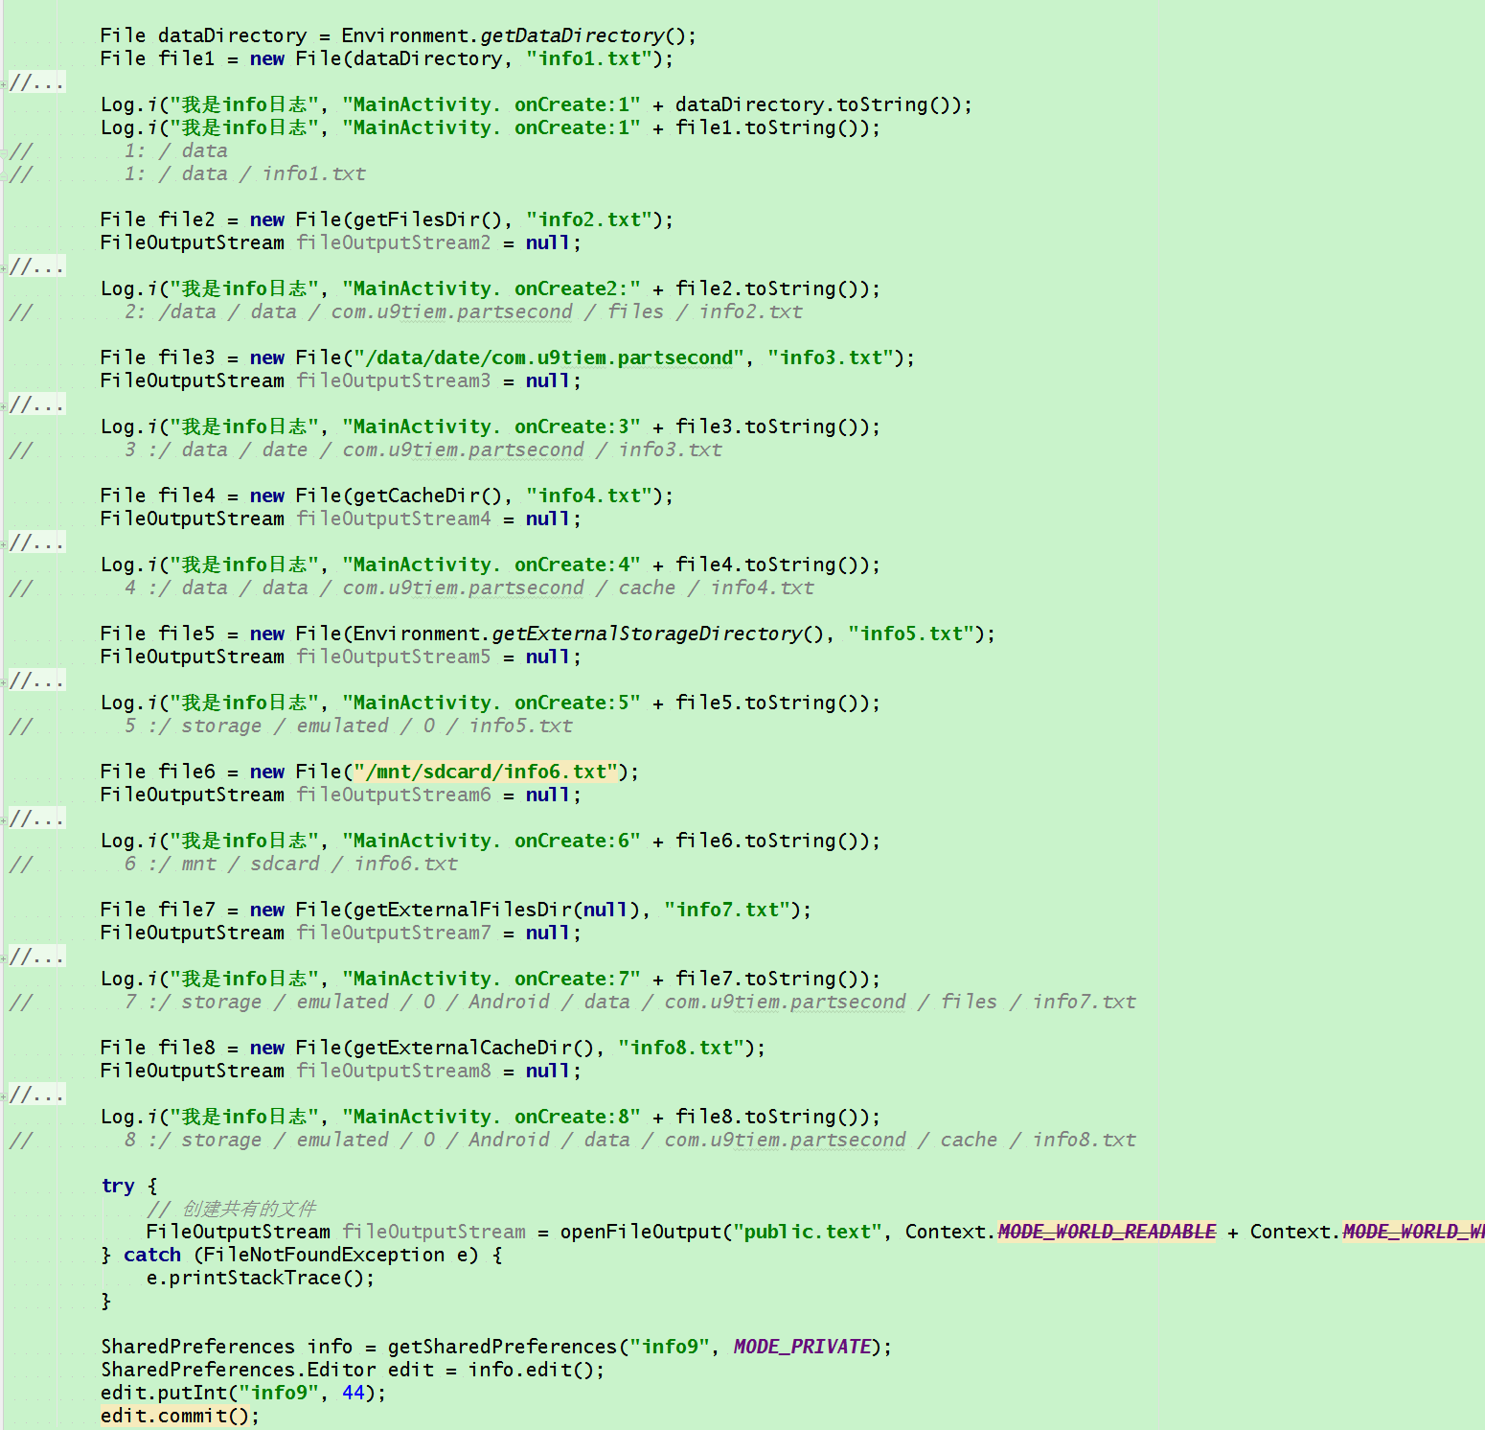
文件目录详情解析

7,上下文
>应用程序运行的环境.application,activity,services.

* this.getFileDir() --->data/data/包名/files 保存重要的配置信息
* this.getCacheDir() --->data/data/包名/cache 缓存目录,若是内存不足,将会自动清除

8,文件权限
* 应用程序在data/data/自己包名/目录下创建的文件默认都是私有的, 别的应用程序是不可以访问的(不能读写),但
是可以使用openFileOutput创建共有的文件,但已废弃
* 手机上目录根本就是无法进行展开的,除非你root之后才可以.使用adb shell命令即可.
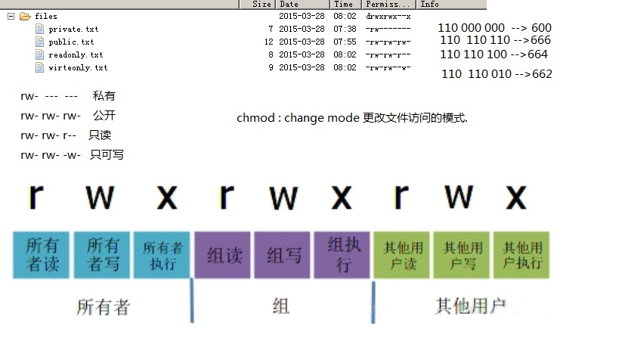
Chmod 二进制表示方式 文件 就可以进行查看了,注意ls -l就行查看权限.

★★★9,sharedperference
sharedpreferences怎么获取，存取它是直接在new出来的吗？（通过上下文获取）
Context.getSharedPreferences("config", Context.MODE_PRIVATE); //不写文件后缀,自动就是时xml,在写扩展名就是画蛇添足.
1，存数据的时候
//首先获取到一个编辑器，然后将数据put进去
Editor editor = sp.edit();
editor.putString("qq", qq);
editor.putString("pwd", pwd); //有很多的存储类型putInt() putDouble()
//保存数据完,一定要记得调用commit毕方法
editor.commit();
2，取数据的时候还需要先拿到编辑器吗？
sp.getString("qq", ""); //代表着取一个string类型的数据，key是qq，第二个参数是当key对应的引用不存在时,或者值不存在的时候，返回
的一个默认值！
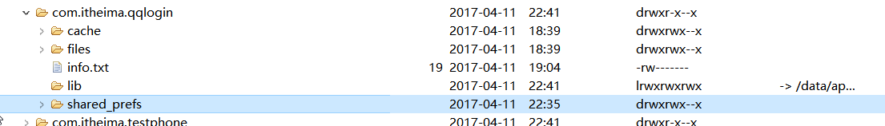
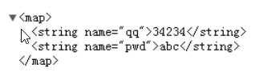
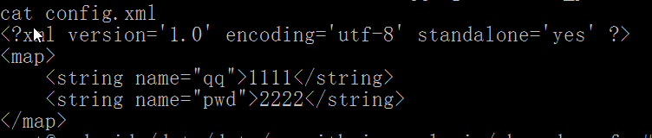
手机的设置目录:
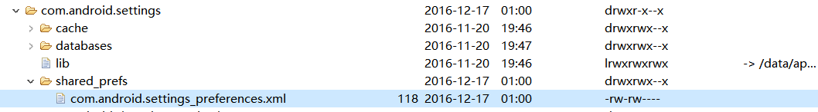
小知识:
1,seekbar是有监听的进度,过程中等等.
2,CheckBox可选框.设置是否选中等.

★★★★★10,练习常用的api ，它们的存储位置在哪里
资源文件
this.getAssets(); 拿到项目的资产文件夹assets
this.getResources().getDrawable(id);拿到项目的res文件夹,还可以是this.getResources().getString();等

外部存贮 mnt或者sdcard,不同厂商地址不对用代码获取即可.
九大共有目录:(只有这里是需要用户权限的)
Environment来获取

私有目录:(专门设计好了,4.4之后不需要权限了,本来就应该不需要权限因为这就是给app设置的外部私有文件夹啊)(在即将到来的Q版本之前别的应用可以玩你)
context.getExternalFilesDir() /mnt/sdcard/Android/data/包名/files 后边参数是文件名.
contexr.getExternalCacheDir() /mnt/sdcard/Android/data/包名/cache
getExternalMediaDirs() /mnt/sdcard/Android/media 该目录下的文件能够被其他应用访问和被MediaStore查询和获取,较少开发者在使用这个api

内部存贮(绝对私有,清理不掉,卸载就没了) /data/data/包名 (经测试发现,有些手机上得到的地址也不是/data/data/目录下,可以不予理睬,最后发现是展示正确的即可.)
context.getFileDir() /data/data/xxxxx(包名)/files 非常适合用于存放app各种伴随app运行周期所需要的文件数据
context.getCacheDir() /data/data/xxxxx(包名)/cache 相对来说不重要，保存一些临时的数据，可以随时删掉不影响程序的逻辑
context.getDir(String name,int mode) /data/data/xxxxx(包名)/app_name 归类存放私有文件。完全私有不能再共享出去了,以前的mode已经不起作用了
Context________ /data/data/xxxxx(包名)/shared_prefs
Context________ /data/data/xxxxx(包名)/detabases

有包名的路径我们可以使用context来获取,其他的使用Environment来获取.

openFileOutput(name,mode) /data/data/xxxxx(包名)/files 理解第二个参数的含义(设置访问的权限)，第二个参数从哪里获取(Context.MODE_PRIVATE (文件私有，其他程序不可读写), Context.MODE_WORLD_READABLE(全局可写，其他程序可读，但不可写), Context.MODE_WORLD_WRITEABLE全局可写，其他程序可写，但不可读)
如果想要可写可读，需要使用Context.MODE_WORLD_READABLE+Context.MODE_WRITEABLE

-----------------------------------------------------------------------正确获取数据将要缓存的地址-----------------------------------------------------------------------------------------------------
public static String getFilePath(Context context, String dir) {
String directoryPath = "";
//判断SD卡是否可用
if (Environment.MEDIA_MOUNTED.equals(Environment.getExternalStorageState())) {
//空间剩余量
if (Environment.getExternalStorageDirectory().getFreeSpace() / 1024 / 1024 > 2) {
directoryPath = context.getExternalFilesDir(dir).getAbsolutePath();
// directoryPath =context.getExternalCacheDir().getAbsolutePath() ;
}
} else {
//没内存卡就存机身内存
directoryPath = context.getFilesDir() + File.separator + dir;
// directoryPath=context.getCacheDir()+File.separator+dir;
}
File file = new File(directoryPath);
if (!file.exists()) {//判断文件目录是否存在
file.mkdirs();
}
return directoryPath;
}
------------------------------------------------------------------------------------------------------------
拓展:
1,Android闪存
总所周知，Android手机存储分为两个部分：内部存储和外部存储，内部存储一般是手机自带的存储空间，外部存储指外插SD卡提供的存储空间；随着手机发展，这两个存储的定义又有了一些些变化，新的手机不再有外插SD卡的概念，采取了内置闪存（eMMC、UFS等）的方式，所以内部存储和外部存储在新的Android手机上已经在同一个硬件上了。但为了兼容旧设备和让用户得到更好的体验，我们仍然需要管理好手机上内外存储的使用
2,文件分为三部分:
应用内部存储私有文件目录
应用外部存储私有文件目录
公有目录
3,我们有两种api去获取这三个部分的存储位置，它们分别归属于Context和Environment

- Context#getCacheDir() /data/user/0/cn.appname.xxx/cache
- Context#getDir("spanner",MODE_PRIVATE) /data/user/0/cn.appname.xxx/app_spanner
- Context#getFileDir() /data/user/0/cn.appname.xxx/files
- Context#getExternalCacheDir() /storage/emulated/0/Android/data/cn.appname.xxx/cache
- Context#getExternalFilesDir(Environment.DIRECTORY_PICTURES) /storage/emulated/0/Android/data/cn.appname.xxx/files/Pictures
Context#getExternalFilesDir(null) /storage/emulated/0/Android/data/cn.appname.xxx/files
- Context#getExternalMediaDirs() /storage/emulated/0/Android/media/cn.appname.xxx

- Environment#getExternalStorageDirectory() /storage/emulated/0
- 外部存贮的目录,是存贮卡中的(cd /mnt/sdcard/ 中的子目录):
Environment#getExternalStoragePublicDirectory(Environment.DIRECTORY_DCIM) /storage/emulated/0/DCIM Environment#getExternalStoragePublicDirectory(Environment.DIRECTORY_PICTURES) /storage/emulated/0/Pictures

Environment#getDataDirectory() /data //用户数据目录
Environment#getDownloadCacheDirectory() /data/cache //下载的缓存目录
- Environment#getRootDirectory() /system

4,重点说说这个:getExternalStoragePublicDirectory(String type)

使用频率极高的api，返回在根目录下的名为type的文件夹，我把它分为两种用法：一种是传入Environment的DIRECTORY常量再创建子目录使用；一种是传入appPackageName或者易被识别归属的名称创建子目录使用。前者会比较通用，内容可以被各种工具app搜索发现（包括微信）；后者算是私用，可以存放不跟随app生命的文件，即卸载后也可以保留。
4.1 Environment.DIRECTORY_DCIM是手机的相册，这个文件夹都是系统相关的app在用，存放相机拍摄的图片，手机截图之类的，不推荐开发者使用这个文件夹，避免混乱。值得一提的是淘宝有在使用这个文件夹，用于保存它的商品分享截图，这个位置的确可以避免被微信封杀~哈哈
4.2 Environment.DIRECTORY_PICTURES用于存放各种“正式的”图片，强烈建议在这里创建文件夹存放你想要被用户发现的图片，并且微信会扫描这个文件夹，让你的图片更容易分享。
4.3 Environment.DIRECTORY_DOWNLOADS可以用于存放app更新的apk等下载资源。
其他几个比较少用就不介绍了

5,适配Android Q
上面提到Environment的两个公有目录常用API在Android Q被废弃了，应用存储功能沙箱化，文件存放到沙箱外面要使用 DocumentFile，共享媒体文件要使用MediaStore进行，详细的适配已有其他开发者分享出来了，推荐一下这篇：https://feng.moe/archives/47/

11,文件权限：
应用程序在data/data/自己包名/目录下创建的文件默认都是私有的, 别的应用程序是不可以访问的
rwx（111） rwx（111） rwx（111） 777
rw-（110） rw-（110） rw-（110） 666
rw-（110） rw-（110） ---（000） 660
所有者 所在组 其他人

12,XML

12.1 xml的创建，使用android自带的api
其他方式:
1,可以是直接的创建(创建文件后写入内容),demo09,但是在输入非法字符节点的时候是有问题的,应该进行转义.
2,以下的方式详细方法参见demo10.Google使用的&lt,网页的方式写小于号.

// 1.得到xml文件的序列化器
XmlSerializer serializer = Xml.newSerializer();
// 2.指定序列化器的一些初始参数
File file = new File(getFilesDir(), name + ".xml");
FileOutputStream os = new FileOutputStream(file);
serializer.setOutput(os, "utf-8");
// 3.写xml文件.
serializer.startDocument("utf-8", true); 写开头
serializer.endDocument(); 写结尾
serializer.startTag(null, "number"); 开始标签
serializer.endTag(null, "number"); 结束标签
serializer.text() 写文本标签
serializer.attribute(null, name, value) 写属性,标签里边的属性.

12.1,XML的解析，用android的api
其他方式:
1,还有其他的解析方式sax解析,dom解析,dom4j解析等.
2,以下的pull解析就是一遍遍的轮训操作.断掉调试后记得将断掉清除掉.

//1.获取到一个xml解析器
XmlPullParser parser = Xml.newPullParser();
//2.设置解析器的初始化参数
FileInputStream inputStream = new FileInputStream(file);
parser.setInput(inputStream, "utf-8");
//3.解析xml文件
int type = parser.getEventType(); //得到 第一个！！ 事件的类型.
XmlPullParser.START_TAG 开始节点
XmlPullParser.END_TAG 结束节点
parser.nextText(); <tag>foo</tag> 取两个节点中的foo文本
parser.getName(); 获取当前节点的名称
parser.next(); 让解析器解析下一个节点.

★★★13,今日重点
保存文件的方式方法:
1,私有文件夹/data/data/包名/files
2,外部存贮卡 以上两者都是流的方式写出.
3,sp
4,手写xml,Android自带的写xml方式,自带的解析方式.

14,android控件(这几个组件比较特殊的注意使用方式)

<EditText
android:id="@+id/et_qq"
android:inputType="number"
android:layout_width="fill_parent"
android:layout_height="wrap_content"
android:hint="请输入qq号码" />

hint属性含义是当文本框没有内容时，给用户的一个提示文本

勾选框，调用cb_remember.isChecked()来判断是否被用户勾选
<CheckBox
android:id="@+id/cb_remember"
android:layout_width="fill_parent"
android:layout_height="wrap_content"
android:text="记住密码" />

//给checkbox注册一个勾选状态变化的监听器
cb.setOnCheckedChangeListener(new OnCheckedChangeListener() {
@Override
public void onCheckedChanged(CompoundButton buttonView, boolean isChecked) {
//勾选状态发生变化调用的方法
Log.i(TAG,"当前状态:"+isChecked);
Editor editor = sp.edit();
editor.putBoolean("isChecked", isChecked);
editor.commit();
}
});

拖动条
<SeekBar
android:id="@+id/seekBar1"
android:max="100" 最大值
android:layout_width="match_parent"
android:layout_height="wrap_content" />

//注册一个拖动变化的监听器
seekbar.setOnSeekBarChangeListener(new OnSeekBarChangeListener() {
//停止拖动调用的方法
@Override
public void onStopTrackingTouch(SeekBar seekBar) {
int progress = seekBar.getProgress();
Log.i(TAG,"当前进度:"+progress);
Editor editor = sp.edit();
editor.putInt("progress", progress);
editor.commit();
}
//开始拖动调用的方法
@Override
public void onStartTrackingTouch(SeekBar seekBar) {
Log.i(TAG,"onStartTrackingTouch");
}
//在拖动的过程中调用的方法
@Override
public void onProgressChanged(SeekBar seekBar, int progress,
boolean fromUser) {
Log.i(TAG,"onProgressChanged");
}
});

单选按钮组
拿到当前被选中的id，来判断选中了哪一个
int id = rg_sex.getCheckedRadioButtonId();
<RadioGroup
android:id="@+id/rg_sex"
android:layout_width="wrap_content"
android:layout_height="wrap_content"
android:orientation="horizontal" >

<RadioButton
android:id="@+id/rb_male"
android:layout_width="wrap_content"
android:layout_height="wrap_content"
android:checked="true" 设置默认被选中
android:text="男" />

<RadioButton
android:id="@+id/rb_female"
android:layout_width="wrap_content"
android:layout_height="wrap_content"
android:text="女" />
</RadioGroup>

aDay03(1,)

★★★★★1,数据存储
* 文件存储(xml,txt等等实质都是流)
* sharedPerference
* 数据库(结构相似的数据)
* 网络
* 内容提供者

数据库需求
> 有很多结构类似的数据,增删改查.

★★★★★2,Sqlite

2.1 创建及注意事项
>开源项目,c语言进行编写的,嵌入式轻量级数据库.ios和其他都是采用的这个数据库

数据库的创建
* 1,创建一个类继承 SQLiteOpenHelper
* 2，在oncreate方法里面创建一张表 db.execSQL去创建一张表
* 3, 生成数据库文件

public class MyDataBaseOpenHelper extends SQLiteOpenHelper {

/**
* @param context 上下文
* @param test.db 数据库文件的名称
* @param null 默认游标工厂 从数据库文件的头部开始的(-1) 一般都是null默认的工程
* @param 1 version 数据库的版本号 最小是1
*/
public MyDataBaseOpenHelper(Context context) {
super(context, "test.db", null,1); //修改版本号(软件升级的时候)的时候执行地下的更新的方法.
}

当数据库第一次被创建的时候调用的方法.这个方法只会执行一次,
一般在这个方法里面初始化数据的表结构.私有的所以是Google就直接的进行封装不需要用户名和密码的,推荐使用_id是一种
规范书写方法,当然也可以取消甚至是写成其他的方式.长度无限制都是string,长度无限制.

@Override
public void onCreate(SQLiteDatabase db) {
System.out.println("数据库 oncreate");
db.execSQL("create table student (_id integer primary key autoincrement, name varchar(20), sex varchar(30) )");
//字段的长度是可以不写的,无类型存储,因为都是String类型的,这就要求你取用的时候必须知道是什么类型的.
}
/**
* 当数据库需要被更新的时候调用的方法
* 数据库只能升级不能降级,(使用场景就是软件升级的时候,可能以前的数据表结构定义的不是很合理,后期需要进行更改的.),若是
不同版本的升级,就是可能产生跳级的升级,就会产生很多的代码,流氓一点就是强制用户删除之后进行升级.
* @param oldVersion 旧的数据库的版本
* @param newVersion 新的数据库的版本
*/
@Override
public void onUpgrade(SQLiteDatabase db, int oldVersion, int newVersion) {
db.execSQL("alter table student add account varchar(20)") // 增加一列.
}
}

然后在activity里面创建数据库文件
MyDataBaseOpenHelper helper = new MyDataBaseOpenHelper(this);
//下面这一行代码执行了 数据库才会被创建
SQLiteDatabase db = helper.getReadableDatabase();

数据库的创建 oncreate方法调用几次
（一次）

onUpgrade方法什么时候调用？
（版本号发生变化的时候）

在new SqliteOpenHelper的时候数据库文件会被生成吗？
（不会）

那么什么时候生成？(按照流文件来对比理解)
（helper.getWritableDatabase(),或者hepler.getReadableDatabase()）

数据库使用完毕记得一定要关掉.close(),AS中的单元测试的时候有问题的话就将clean(),之后rebuild()即可.

数据库文件在哪里？ /data/data/databases (可不是在SD卡中!)
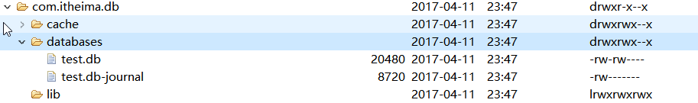
数据库是不能直接的打开的,也不能在cmd中使用cat方式打开的,会出现乱码的问题.需要使用专门的方式方式进行打开的.

2.2,数据库的增删改查
数据库的增删改查,原生的方式,和Android中的特有的方式都是可以的都是没有问题的.
>sql语句的方式，对数据库进行增删改查(运用sqlite 可视化工具进行书写,是在当前的表格下的,记得选择)
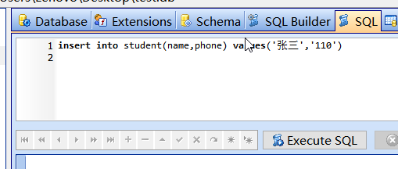
* 增

insert into student (name,phone) values ('张三','110') //这种语句是可以直接在软件中进行的操作.
方法:db.execSQL("insert into student (name,sex) values(?,?)", new Object[]{name, sex}); //是在代码中进行的操作.

* 删(看你的条件是什么了.若都是相同的,将全部删完,地下的改也是一样的)

delete from student where name='张三'
方法:db.execSQL("delete from student where name=?", new Object[]{name});
* 改

update student set phone ='119' where name='张三'
方法:db.execSQL("update studnet set sex=? where name=?", new Object[]{name, newSex});

* 查

select * from student where name=?
方法:
Cursor cursor = db.rawQuery("select sex from student where name=?", new String[]{name});
String string = null;
while (cursor.moveToNext()) {
string = cursor.getString(0);
}

2.3,用android API的方式增删改查（推荐）

* 用最普通的sql语句和用android提供的api查询修改数据有什么区别？ （一个是有返回值的，一个没有！！）
其实多有的底层都是按照组拼sql语句的.

* 增
ContentValues values =new ContentValues(); 底层也是集合的形式.
values.put("name", name); //key "name" 代表着数据库表中的列明，value 就是对应的插入进去的值
values.put("sex", sex);
//student 参数1，是要插入数据的表名 ，参数2 null 表示着当数据为空的时候，在列里面显示大写的NULL，表示一个空数据
long result = db.insert("student", null, values); //组拼sql语句实现的.带返回值

扩展一下：
1，数据库事务的使用，可以试验一下开启事务和不开启事务插入1000条数据的时间差异。
2，可以试试在用另一个类继承SqliteOpenHelper，去使用一下，看能不能创建多个数据库？
3，怎么用命令查看自己的数据库信息？首先用adb shell进入模拟器，然后用 cd /data/data/包名/databases/ 最后sqlite3 ** (数据库文件名字)

* 删

SQLiteDatabase db = helper.getWritableDatabase();
//参数1，表明 参数2，条件语句 参数3，条件参数的值
int result = db.delete("student", "name=?", new String[]{name});

* 改

ContentValues values = new ContentValues();
values.put("sex", newsex);
//参数1，表名 参数2，更改的数据 参数3，条件参数的值 参数4 ，条件值
int result = db.update("student", values, "name=?", new String[]{name});

* 查
*
//参1 表名，参2 要查询的列名，参3 条件语句，参4 条件的值 ，参5 groupBy 分组, having 分组之后在过滤, orderBy 排序
Cursor cursor = db.query("student", new String[]{"sex"}, "name=?", new String[]{name}, null, null, null);
boolean result = cursor.moveToNext();
if(result){
sex = cursor.getString(0);
}

(没啥卵用)2.4,使用命令行方式查看数据库
先进行码表的修改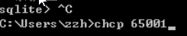一定是到最外边进行更改码表的.
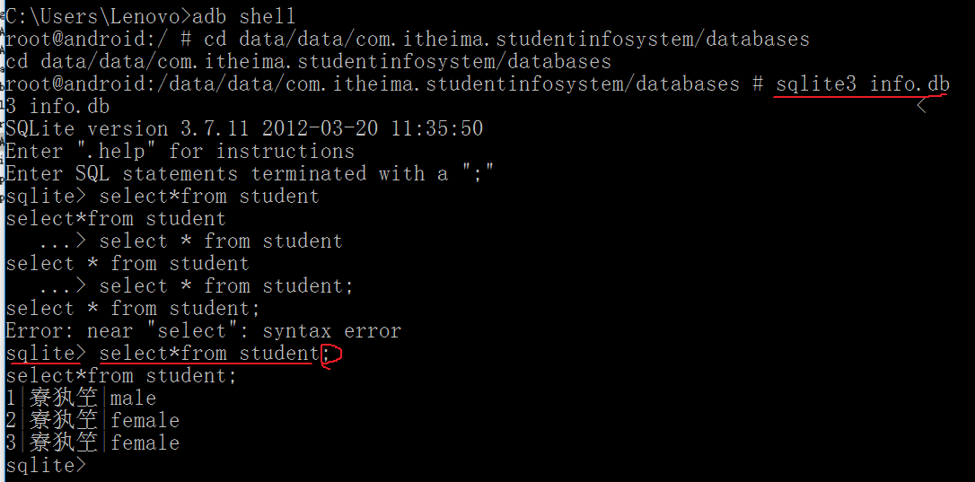

3,数据库事务★★★★★
SQLiteDatabase db = helper.getWritableDatabase();
db.beginTransaction(); // 开启事务
try {
// 模拟转账的操作
db.execSQL("update account set money=money-100 where name='zhangsan'");
db.execSQL("update account set money=money+100 where name='lisi'");
db.setTransactionSuccessful();// 设置事务执行成功

} finally {
//在finally代码块里面执行，保证这段代码一定会执行
db.endTransaction();
}

然后用android提供的api对数据库的数据进行增删改查

用最普通的sql语句和用android提供的api查询修改数据有什么区别？ （一个是有返回值的，一个没有！！）
ContentValues values =new ContentValues();
values.put("name", name); //key "name" 代表着数据库表中的列明，value 就是对应的插入进去的值
values.put("sex", sex);
//null 表示着当数据为空的时候，在列里面显示大写的NULL，表示一个空数据
long result = db.insert("student", null, values); //组拼sql语句实现的.带返回值

扩展一下：
1，数据库事务的使用，可以试验一下开启事务和不开启事务插入1000条数据的时间差异。
2，可以试试在用另一个类继承SqliteOpenHelper，去使用一下，看能不能创建多个数据库？
3，怎么用命令查看自己的数据库信息？首先用adb shell进入模拟器，然后用 cd /data/data/包名/databases/ 最后sqlite3 ** (数据库文件名字)

4,用线性布局，或者其他布局直接addView会有什么缺点？
占用太多的内存，导致程序内存溢出（OOM）异常

★★★★★5,ListView
>是系统给我们提供的一个可以显示很多个item的控件.
这个控件合理的控制了界面的显示,即使有1000000万个item要显示他也能扛得住

* listview设计的思想是MVC,一个接口中若是有很多的方法,那么系统也肯定定义了他的实现类一般都是BaseXXX,SimpleXXX,DefaultXXX形式的.

M： model 数据模型 对应的是activity下的List集合或者数组等。
V: View 界面展现 对用的就是ListView本身
C: controller 控制器 对应的是各种Adapter

* 使用步骤

1,在布局xml文件声明listview控件
<ListView
android:layout_width="fill_parent"
android:layout_height="fill_parent"
android:id="@+id/lv" />
2,在java代码找到listview控件
lv = (ListView) findViewById(R.id.lv);
3,设置数据适配器，可以写一个内部类,继承BaseAdapter
private class MyAdapter extends BaseAdapter
4,getCount()确定listview里面有多少个条目
//控制listview里面有多少个item
@Override
public int getCount() {
return 1000000; //代表listview准备显示多少个数据
}
5,getView（int position） 返回某个位置要显示的view对象,View.inflate() 打气筒 可以把xml文件转成view显示
@Override
public View getView(final int position, View convertView,
ViewGroup parent) {
View view = View.inflate(MainActivity.this, R.layout.item, null);
return view;
}

5.1,listview的优化原理★★★★★
当我们滑动listview的时候，每当一个item看不见的时候，那么那个item就可以被复用起来了，也就是成为了convertView,那个时候convertView就不为null了

所谓的复用，其实本质是就是item的view对象没有真正的被垃圾回收器回收掉，而是重新将身上的数据
给换掉了，看起来好像是出现了一个新的item而已

填充布局,使用代码也是可以的,只是要求比较高,最好是xml文件,复用的只是一个xml文件,就是一个壳.
@Override
public View getView(final int position, View convertView,
ViewGroup parent) {
View view = null;
if (convertView == null) {
// 把一个布局xml文件转化成view对象
view = View.inflate(MainActivity.this, R.layout.item, null);
} else {
//convertView 不为null了，说明有可以被复用的条目
view = convertView;
}
// 在view里面查找孩子控件
TextView tv_name = (TextView) view.findViewById(R.id.tv_name);
ImageView iv_sex = (ImageView) view.findViewById(R.id.iv_sex);

//拿到新位置的数据
Student student = students.get(position);
String sex = student.getSex();

if ("male".equals(sex)) {
iv_sex.setImageResource(R.drawable.nan);
} else {
iv_sex.setImageResource(R.drawable.nv);
}
//然后给换身衣服（换数据）
tv_name.setText(student.getName());

return view;
}

5.2,当listview中的数据发生变化时，需要调用adapter的什么方法来刷新数据？
需要给adapter的数据发生变化执行的操作
adapter.notifyDataSetChanged();

* 正确理解上面的话，所谓的listview数据发生了变化，其实本质上就是我们给listview展示的List集合或者数组中的大小以及内容发生改变（某条数据的内容发生了改变，或者是集合、数组的个数发生了变化，增加一个，或者减少一个。）

在这些情况下，我们就需要去刷新一下adapter，然后adapter再去刷新listview
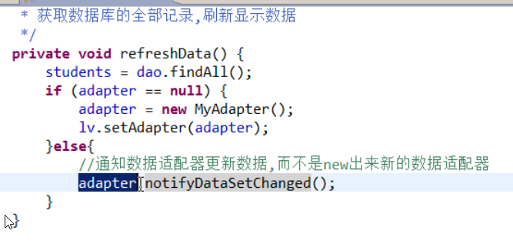
然后使用一下常用的adapter，arrayAdapter,SimpleAdapter ，arrayAdapter有很多的限制，所以大家做个了解就好和simpleAdapter(map集合放到
list集合中的),其实两个简单的适配器都会BaseAdapt的子类,已经实现了那四个方法的,进行的改装而已.别人用的时候自己能看明白即可.

* item中的点击事件,就是简单的点击.点击其他的地方将会成为外套布局item的点击事件的.注意这一点.

6,各种对话框的练习★★★★★
* AlertDialog.Builder builder = new Builder(this);不管什么对话框，都是通过Builder创建，而不是直接new出来
唯独有一个特殊的对话框是 进度对话框，它是new出来了，要注意！

6.1,文本对话框
AlertDialog.Builder builder = new Builder(this);
//设置标题
builder.setTitle("警告:");
//设置dialog主要信息
builder.setMessage("若练此功,必先自宫,是否继续?");
//设置一个确定按钮 ，参数1 按钮的文本，参数2，点击事件监听器
builder.setPositiveButton("确定自宫", new OnClickListener() {
@Override
public void onClick(DialogInterface dialog, int which) {
Toast.makeText(MainActivity.this, "啊....", 0).show();
}
});
//设置取消按钮， 参数 同上
builder.setNegativeButton("想想再说", new OnClickListener() {
@Override
public void onClick(DialogInterface dialog, int which) {
Toast.makeText(MainActivity.this, "如不自宫,一定不成功", 0).show();
}
});

//最后记得show出来！！！,通过工厂类进行创建
AlertDialog dialog = builder.create();
dialog.show();

(注意:就是在按钮上就行布置,若是按了确定项目就继续的操作,就是原来想怎么办就是怎么办的,否则取消)

6.2,单选对话框

AlertDialog.Builder builder = new Builder(this);
builder.setTitle("请选择您的性别:");

//初始化单选按钮的数据
final String[] items = { "男", "女", "中性" };
//给对话框设置上数据 参数1 string数组数据， 参数2 默认选择哪一条，-1表示 不选择任何一个，参数3 监听器
builder.setSingleChoiceItems(items, 2, new OnClickListener() {
@Override //这里有一个which参数，表示的是点击的时候，是点的第几个
public void onClick(DialogInterface dialog, int which) {
//因此 which 类似于我们写adapter里面getView方法的position
Toast.makeText(MainActivity.this, "您的性别:" + items[which], 0)
.show();
}
});

builder.setNegativeButton("取消选择", null);
builder.show();

6.3,多选对话框
AlertDialog.Builder builder = new Builder(this);
builder.setTitle("请选择您爱吃的水果");

//多选的数据
final String[] items = new String[] { "黄瓜", "苹果", "香蕉", "菠萝菠萝蜜" };

//这个是设置默认情况下，每个条目选中的状态(只有是多选的item才会有的,直接是下标)
final boolean[] checkedItems = new boolean[] { false, false, false, false };

builder.setMultiChoiceItems(items, checkedItems,
new OnMultiChoiceClickListener() {
@Override //isChecked表示点击的时候，被选中条目item的状态
public void onClick(DialogInterface dialog, int which,
boolean isChecked) {
Toast.makeText(MainActivity.this,items[which] + isChecked, 0).show();
//记得每次选完之后，把选中位置的状态给改变了，要不然没有点击选中的效果
checkedItems[which] = isChecked;
}
});

builder.setNegativeButton("取消选择", null);
builder.show();

6.4,进度条对话框
//是自己new出来的，注意！！！
final ProgressDialog pd = new ProgressDialog(this);
pd.setTitle("提醒");
pd.setMessage("正在加载数据...请稍后");
pd.show();
new Thread() {
public void run() {
try {
Thread.sleep(30000);
} catch (InterruptedException e) {
e.printStackTrace();
}
pd.dismiss();
};
}.start();

//可以展示进度的进度对话框
final ProgressDialog pd = new ProgressDialog(this);
//水平样式
pd.setProgressStyle(ProgressDialog.STYLE_HORIZONTAL);
//最大值
pd.setMax(100);

pd.setTitle("提醒");
pd.setMessage("正在加载数据...请稍后");
pd.show();

new Thread() {
public void run() {
for (int i = 0; i <= 100; i++) {
try {
Thread.sleep(300);
} catch (InterruptedException e) {
e.printStackTrace();
}
//设置进度
pd.setProgress(i);
}
//取消对话框
pd.dismiss();
};
}.start();

★★★7,帧动画(frame animation)
>1,首先创建一个drawable文件夹在res目录下，然后新建一个xml文件内容为,用一个xml资源文件表示了一组图片资源

<?xml version="1.0" encoding="utf-8"?>
<animation-list xmlns:android="http:// schemas.android.com/apk/res/android"
android:oneshot="false"
>

<item
android:drawable="@drawable/logo1"
android:duration="850"/>

<item
android:drawable="@drawable/logo2"
android:duration="850"/>

<item
android:drawable="@drawable/logo3"
android:duration="850"/>

</animation-list>

>2 ，用代码设置资源

ImageView iv = (ImageView) findViewById(R.id.iv);
//设置动画xml资源
iv.setBackgroundResource(R.drawable.anim); 所有的资源文件都是在R文件中进行了注册,所以应该是引用id才对.
//然后再将资源提取出来，去播放
AnimationDrawable anim = (AnimationDrawable) iv.getBackground();
anim.start();//开始播放动画

注意:AS中帧动画的设计是Drawable类型方式的,不是动画类型的.
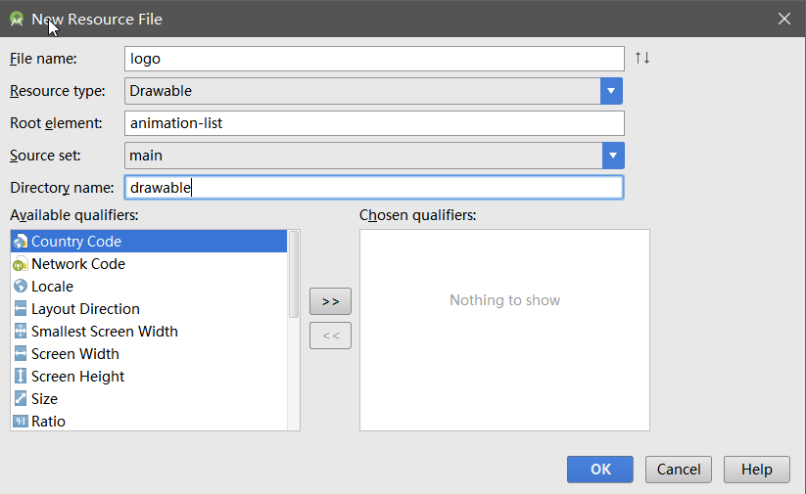

8,样式和主题

8.1,样式
首先明确，自定义的样式和主题都是写在values/style这个文件下面的,只是两者增加的属性item不同,也就导致了作用的范围不同,一个是控件,一个
是Activity或Application,在Theme中注意item是要加Android属性的.

<style name="text_content_style">
<item name="android:layout_width">match_parent</item>
<item name="android:layout_height">wrap_content</item>
<item name="android:textColor">0000ff</item>
<item name="android:textSize">20sp</item>
</style>
<style name="text_title_style" parent="@style/text_content_style">
<item name="android:textSize">25sp</item>
</style>
使用方式：在控件的属性中写上style="@style/text_content_style"

样式也是可以继承的，这个细节要注意。。同时也思考什么情况下我们要使用样式
（当我们的显示风格统一的时候，文字大小，颜色，字体等都一样的时候，最好使用样式。。如果以后要改变的话，我们只
需要在style文件里面改一下样式就好了，提高了代码的可维护性）

注意！样式作用的地方是控件（TextView，Button等等等）

8.2,主题
它的作用是控制activity的显示风格的，以下是控制activity没有一个标题栏

当然大家还可以继续重写其他的一些属性去改变activity显示的风格
<style name="AppTheme" parent="AppBaseTheme">
<item name="android:windowNoTitle">true</item>
</style>

使用方式：我们在清单文件里面的activity节点设置属性
<activity
android:theme="@style/AppTheme"
android:name="com.itheima.theme.MainActivity"
android:label="@string/app_name" >

也可以在application节点里面设置这个属性，它的效果是一次性设置所有的activity主题

9,小知识点
1,填充的布局,可以直接是控件.如textview等.

Day04(1,)

1,网络访问

* 记得做网络请求要加上权限！(<uses-permission android:name="android.permission.INTERNET"/>)

* 并且注意网络请求是一个耗时的操作，放在子线程里运行！

★★★★★2,网络请求的骨架(*****)

//1.url地址,并用URL类包装一下
String path = "http://wthrcdn.etouch.cn/weather_mini?city="+URLEncoder.encode(cityname,"utf-8");
URL url = new URL(path); //URL,统一资源定位符,就是一种包装.
//2.通过url对象打开一个网络连接（注意类型转换！！），也可以设置一些额外参数，比如超时时间等
HttpURLConnection conn = (HttpURLConnection) url.openConnection();
conn.setRequestMethod("GET"); 请求方式（GET,POST 注意大小写）
conn.setConnectTimeout(5000);
//3.拿到服务器的返回码，看看是否连接成功了， 200为成功500服务器内部错误400没有找到资源.
int code = conn.getResponseCode();
if(code == 200){
//4，如果成功拿到服务器返回的流，
InputStream is = conn.getInputStream();
//一定要注意！！ 我们需要知道流里面的内容来选择解析的方式,conn.getContentype();
//假如流里面的内容是字符串，我们就用解析字符串的方式
String json = StreamTools.readStream(is);
//假如流里面的内容是图片，我们就用图片的解析方式
//Bitmap bitmap = BitmapFactory.decodeStream(is);
}

ARN:就是主线程正在干活,你又要主线程干活,人家不反应,时间长了,谷歌就认为你写的不好,将主线程杀掉.
占用时间过久的网络访问(因为是网络,状况很多的)或者是其他的程序都是应该放在子线程中运行的.
主线程及代理的模式(单一模式),就是说Google的封装UI.

所有带图形化界面的都是一个死循环,来回的查看你的操作,你的动作,这并不是一个简单的while,true的方式,而是一种类似于主射式的监听
logcat:看自己的包名下的.

ANR:activity是5s,broadcast是10s,service是20s

信息的传输都是流,参见think java.

★★★★★3,消息机制：(画图,解释代理,解释怎么不能放在主线程(先-5再+5是线程问题,躺汉堡案例)).
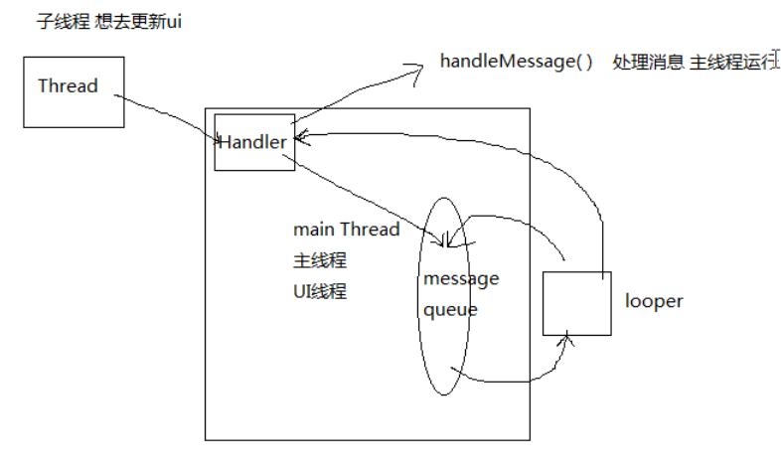

面试题,需要看源码进行知道!
* 子线程不可以修改ui.(线程间的互斥,死锁现象),只能更新一次就是审查机制,第二次就不行了,界面可见的时候就会被发现所以不行喽.
* 只有主线程才可以修改ui.
* 如果子线程想更新ui就必须利用消息机制处理
* Handler : 消息处理器, 可以发送消息给主线程的消息队列.必须是在主线程的内部创建.一个handler只能绑定一个Looper
* Message Queue: 消息队列,主线程里面的一个消息队列.由looper创造,一个线程只有一个looper和一个消息队列,但是可以有多个消息处理器
* Looper : 轮询器,检查消息队列里面是否有消息.---> HandleMessage();是在主线程,消息队列也是在主线程的!
* toast也是必须在主线程,内部的原理也是消息机制.
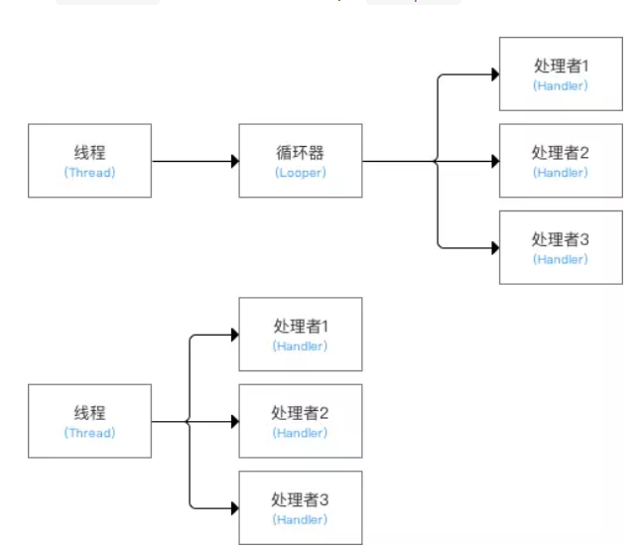

******* 注意，虽然在子线程里面能做耗时的操作，但是却不能更新UI，因此
需要用到android下的消息机制通知主线程去更新界面！

//1.定义一个消息处理器(秘书),在UI线程中,在主线程中没有此处并无指定Looper，故自动绑定当前线程(主线程)的Looper、MessageQueue
private Handler handler = new Handler(){
@Override
public void handleMessage(Message msg) {
//就在主线程里面了
String text = (String) msg.obj;
tv.setText(text);
super.handleMessage(msg);
}
};

//2,发送消息,拿到消息的方式有以下几种(按说是不涉及线程的,只是(仅仅只是)一般写在了子线程而已.
Message msg = new Message(); //不推荐
Message.obtain; //拿到一个global的message,复用
handler.obtainMessage(); //全局的message,不过有指定的target message.sendToTarget();有target的都可以如此使用.
Message.obtain(Handler h, int what, Object obj) //不仅指定target,其他的类型,消息体都有了

//3,定义消息内容,并且发送,这个肯定实在子线程完成的了
//obj 属性是用来带数据的,
msg.obj ="嘎嘎,哈哈哈,呱呱呱----";
//what 属性用来区分消息的类型！
msg.what = SUCCESS;
//发送消息
handler.sendMessage(msg);

/-------------------------------------------------------------------------------------------------/
//*3还有一种处理方式,就是在子线程中post(Runnable),主线程中的Handler不用书写handMessage()
new Thread() {
@Override
public void run() {
try {
Thread.sleep(6000);
} catch (InterruptedException e) {
e.printStackTrace();
}
mHandler.post(new Runnable() {
@Override
public void run() {
mTextView.setText("执行了线程2的UI操作");
}

});
}
}.start();

*****其他的注意点:
第一,主线程的Looper,Message Queue,都是系统帮我们创建好了的,其他线程注意是要自己进行创建的.
第二,导致内存泄漏的原因:
知识储备:
主线程的Looper对象的生命周期 = 该应用程序的生命周期
在Java中，非静态内部类 & 匿名内部类都默认持有 外部类的引用
内存泄漏流程:
在Handler消息队列 还有未处理的消息 / 正在处理消息时，消息队列中的Message持有Handler实例的引用,由于Handler = 非静态内部类 / 匿名内部类（2种使用方式），故又默认持有外部类的引用（即MainActivity实例）,所以activity无法释放.
解决方案:(一般都是采用1,因为handler不就是为了更新ui么,你的activity都不存在了还处理消息干嘛啊)
1,原理:
不仅使得 “未被处理 / 正处理的消息 -> Handler实例 -> 外部类” 的引用关系 不复存在，同时 使得 Handler的生命周期（即 消息存在的时期） 与 外部类的生命周期同步
解决方法在activity中:
protected void onDestroy() {
super.onDestroy();
mHandler.removeCallbacksAndMessages(null);
// 外部类Activity生命周期结束时，同时清空消息队列 & 结束Handler生命周期
}
2,原理:
静态内部类 不默认持有外部类的引用，从而使得 “未被处理 / 正处理的消息 -> Handler实例 -> 外部类” 的引用关系 的引用关系 不复存在
静态内部类不同于静态方法,静态成员变量实在外部类加载的时候就加载的,而是在被调用的时候加载的.
public class MainActivity extends AppCompatActivity {

public static final String TAG = "carson：";
private Handler showhandler;

// 主线程创建时便自动创建Looper & 对应的MessageQueue
// 之后执行Loop()进入消息循环
@Override
protected void onCreate(Bundle savedInstanceState) {
super.onCreate(savedInstanceState);
setContentView(R.layout.activity_main);

//1. 实例化自定义的Handler类对象->>分析1
//注：
// a. 此处并无指定Looper，故自动绑定当前线程(主线程)的Looper、MessageQueue；
// b. 定义时需传入持有的Activity实例（弱引用）
showhandler = new FHandler(this);

// 2. 启动子线程1
new Thread() {
@Override
public void run() {
try {
Thread.sleep(1000);
} catch (InterruptedException e) {
e.printStackTrace();
}
// a. 定义要发送的消息
Message msg = Message.obtain();
msg.what = 1;// 消息标识
msg.obj = "AA";// 消息存放
// b. 传入主线程的Handler & 向其MessageQueue发送消息
showhandler.sendMessage(msg);
}
}.start();

// 3. 启动子线程2
new Thread() {
@Override
public void run() {
try {
Thread.sleep(5000);
} catch (InterruptedException e) {
e.printStackTrace();
}
// a. 定义要发送的消息
Message msg = Message.obtain();
msg.what = 2;// 消息标识
msg.obj = "BB";// 消息存放
// b. 传入主线程的Handler & 向其MessageQueue发送消息
showhandler.sendMessage(msg);
}
}.start();

}

// 分析1：自定义Handler子类
// 设置为：静态内部类
private static class FHandler extends Handler{

// 定义 弱引用实例
private WeakReference<Activity> reference;

// 在构造方法中传入需持有的Activity实例
public FHandler(Activity activity) {
// 使用WeakReference弱引用持有Activity实例
reference = new WeakReference<Activity>(activity); }

// 通过复写handlerMessage() 从而确定更新UI的操作
@Override
public void handleMessage(Message msg) {
switch (msg.what) {
case 1:
Log.d(TAG, "收到线程1的消息");
break;
case 2:
Log.d(TAG, " 收到线程2的消息");
break;

}
}
}
}

以下是一些细节大家不要忽略掉了：

android端怎么处理乱码？
String temp = baos.toString();
if(temp.contains("charset=utf-8")){
return temp;
}else if(temp.contains("gb2312")){
return baos.toString("gb2312"); //可以设置编码集
}return null;

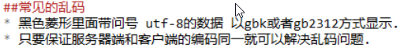

4,ANR产生的原因？
>application not response: 应用程序无响应
(阻塞了主线程)在主线程做了耗时的操作

5,如何在http请求中加入useragent，它有什么用？
conn.setReuqestProperty("User-Agent","xxxxxxxxx") 告诉服务器这个请求是从手机还是电脑端来的

怎么把一个inputStream转化为一个bitmap对象 或者转化为一个字符串？
//将流里面的内容转为bitmap
Bitmap bitmap = BitmapFactory.decodeStream(is);

//流转成字符串
ByteArrayOutputStream baos = new ByteArrayOutputStream();
byte[] buffer = new byte[1024];
int len = -1;
while((len = is.read(buffer))!=-1){
baos.write(buffer, 0, len);
}
is.close();
String temp = baos.toString(); //默认情况下android手机是用的UTF-8编码,是一种国际标准,也是可以更改的,只要两边的保持一致就行

ByteArrayOutputStream baos = new ByteArrayOutputStream();
byte[] buffer = new byte[1024];
int len = -1;
while((len = is.read(buffer))!=-1){
baos.write(buffer, 0, len);
}
is.close();
String temp = baos.toString();
if(temp.contains("charset=utf-8")){
return temp;
}else if(temp.contains("gb2312")){
return baos.toString("gb2312");
}
return null;

★★★★★6,经典案例,拿到json的数据.网络回来的都是流.
天气预报案例-json数据的解析

重点有两个：
1，json的解析(最基本的解析方法必须知道) (大写(JSONObject,JSONARRAY)是最原始的方法,而小写的是GSON的方法)
看见花括号,代表着是一个JSONObject, 中括号是JSONARRAY

String json = StreamTools.readStream(is); //经过工具类的转换的了
//把json字符串传入到JSONObject中
JSONObject jsonObj = new JSONObject(json);
//获取int型数据
jsonObj.getInt("status")
//看到一个花括号，又是一个Object
JSONObject dataJSON = jsonObj.getJSONObject("data");
//看到一个中括号就用getJSONArray
JSONArray array = dataJSON.getJSONArray("forecast");
/*-------------------------------------以上就是原生json的相关操作--------------------------------------------*/

使用Gson解析成对象:
根据json自动生成JAVABEAN GsonFormat
//解析数据
protected void processData(String json) {
Gson gson = new Gson();
//通过json和对象类,生成一个对象
mNewsMenu = gson.fromJson(json, NewsMenu.class);
System.out.println("解析结果:" + mNewsMenu);
}
一开始以为bean和json串中的内容必须一一对应，
后来实践可以不用一一对应：
bean中如果少一些内容，则直接不解析这部分数据，只把bean中有的数据解析出来；
json中如果少一些内容，则bean中多余的部分将被填入空值；
但是需要注意的是：
bean和json中的格式应该保持一致，
比如json中的“1”可以解析为string也可以解析为int，但是“1a”则只能解析为string，若bean中声明为int则会报错！

自己写bean对象的时候:
1,大括号是对象,中括号[]是集合
2,对象中所有的字段名必须和json数据中的字段名一致,不然无法解析
3,创建类名的时候可以随便起的.
4,解析的写出来,不用的就别解析出来了,提高效率.
5,

2，怎么对一个字符串进行URL 编码（URL地址不支持中文！）
URLEncoder.encode() 方法

3,服务器,将需要的文件放到root目录下
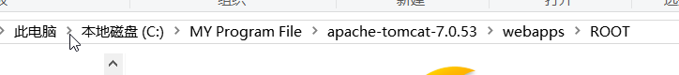
访问资源的方式:
http://192.168.1.107:8080/22.apk
http://192.168.1.107:8080/serverVersion.json
本机的地址+端口(若不对查看开启的时候的指示)+文件资源(记得加上后缀的文件类型.)

4,有开源项目或者是技术博客的话就是自己找工作的砝码,这是想在就要开始的一个历程.

在先不用smartimageview控件的情况下，先把新闻客户端全部敲一遍，那么今天的主要内容
就已经掌握了，而且顺便还把listview，xml的解析给复习了。然后最后玩一玩smartimageview，
也可以自己动手写一写。

7,注意点:
1,listview需要进行viewholder的复用.
2,item中有自定义控件的时候需要将其全部删除,不进行复用才可以.

Day05(1,)

★★★★★1,GET方式提交数据

1.1,HttpUrlConnection提交数据到服务器
1. get提交提交数据到服务器 (数据拼接到到哪里？)

拼接到URL后面用"?"问号起步然后多个数据之间用 & 符号衔接
http://www.itheima.com?qqq=xxx&pwd=yyyy

2. post提交数据提交到服务器(这只是string,若想提交文件参见弘扬博客)

（数据是写到哪里的？用post提交的时候需要设置两个头信息，还要设置开启输出流，最后通过conn.getOutputStream拿到一个输出流，向服务器写数据）
//两个头信息,数据类型和数据的长度.
conn.setRequestProperty("Content-Type", "application/x-www-form-urlencoded");
conn.setRequestProperty("Content-Length", String.valueOf(data.length()));

conn.setDoOutput(true);//不要忘记这行代码
conn.getOutputStream().write(data.getBytes());//向服务器写数据

这两个写完之后，要总结 两者的差异！！
比如：
post请求要多设置几个头信息 ， 写数据的之前要注意什么细节！
数据的提交方式区别

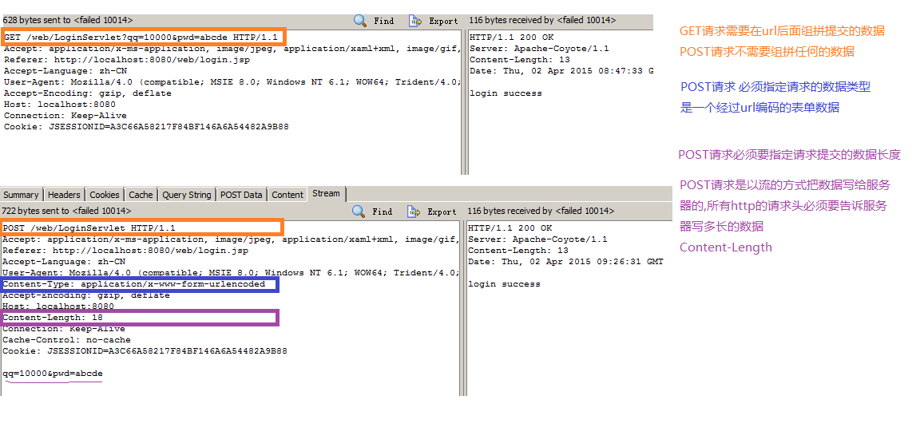

关于创建服务器注意事项:
1,Servlet的创建应该是在2.5的基础之上,不要使用3.0版本.
2,http://127.0.0.1:8080/u9time/Login?qq=11&pwd=22
http://127.0.0.1:8080/u9time/login.jsp
访问不了的时候不要使用localhost.
3,doGet()和doPost()互相调用.

1.2,HttpClient方式 GET 传递数据，（Android6.0之后被废弃掉了）
1. httpClient的这种方式更加面向对象，代码更好理解
2. 用这种方式要需要设置两个头信息吗？
不需要，应为HttpClient把这些细节都给封装起来了，不用需关心其中的细节

String path = "http://192.168.1.103:8080/web/LoginServlet?qq="+URLEncoder.encode(qq, "utf-8")+"&pwd="+URLEncoder.encode(pwd, "utf-8");
//1.打开浏览器 simple base default
HttpClient client = new DefaultHttpClient();
//2.输入地址或者数据
HttpGet httpGet = new HttpGet(path);
//3.敲回车
HttpResponse response = client.execute(httpGet);

//获取状态码
int code = response.getStatusLine().getStatusCode();
if(code == 200){
//拿到服务器返回的输入流，
InputStream is = response.getEntity().getContent();
//开始读取数据，后面和HttpUrlConnection 就一样了
String result = StreamTools.readStream(is);
......发消息，更新UI线程

★★★★★2,HttpClient方式 POST 传数据
两种请求方式:HttpClient(Apache直升机)(面向对象) 和 HttpUrlCliention(Google方式)(面向流程).
String path = "http://192.168.1.103:8080/web/LoginServlet";
//1.打开浏览器
HttpClient client = new DefaultHttpClient();

//2.输入地址或者数据
HttpPost httpPost = new HttpPost(path);
HttpGet httpGet = new HttpGet(path);

//3.准备数据
List<NameValuePair> parameters = new ArrayList<NameValuePair>();
parameters.add(new BasicNameValuePair("qq", qq));//map
parameters.add(new BasicNameValuePair("pwd", pwd));
//4.把数据加入到httpPost中
httpPost.setEntity(new UrlEncodedFormEntity(parameters, "utf-8"));

//3.敲回车
HttpResponse response = client.execute(httpPost);
//获取状态码
int code = response.getStatusLine().getStatusCode();
if(code == 200){
InputStream is = response.getEntity().getContent();
String result = StreamTools.readStream(is);
....

3,两者的区别(这个必须要知道)
1,get请求;
直接组拼到URL后边方便快捷但是不够安全,别人通过抓包将会知道你在传输者什么,而且后边是有数据限制的,IE是1 KB,其他是4 KB.
2,post请求;
放到请求体中,安全但是比较麻烦.需要请求头的数据类型和长度,是以流的方式写给服务器的.

★★★★★4,乱码问题
1,遇到乱码问题的时候,一定不能动其任何字符.找到编码改过来就行.
2,最终的重点就是你以什么方式转换成二进制就以什么方式给转变回来即可.
3,服务端缓和客户端的乱码形成及解决方法:
a,向服务器写数据,无论是get还是post方式都应该写上编码的方式,若是不写就是平台的方式gbk2312,服务端得到之后想要拿出来我们的告诉他是以
什么编码写的,他就知道用什么进行转换的.其中get或者post无论url还是内容都应该是要进行转换的,我们直接放到浏览器中写中文能访问是因为
人家浏览器帮助我们进行的转换,而代码中我们需要自己进行转换的.
b,服务端给我们的流,我们需要进行容错处理,就是对流使用更多的解读编码方式.

5,关于github:
1,自己没有做过的话,一定是先在网上搜索,github上边,关键字即可.

6,拓展:
1,秒杀就时分析浏览器提交的是什么数据,进行表写循环高效的程序进行执行.
2,文件上传需要有开源的支持,记得导包.
3,文件存储位置位置:
D:\workspace for EE64\.metadata\.plugins\org.eclipse.wst.server.core\tmp0\wtpwebapps\u9time\files

7,最后复习多线程断点下载（重点！！！）
##为什么多线程可以提高下载的速度
> 从服务器上获取的资源变多了,单位时间内下载的速度就变快.(意思就是时候一个文件分成多个文件,充分的利用了宽带,一小段资源不行的话另外一个小段
却可以,这就提高了单位时间内的下载速度)
> 下载速度还受到服务器上传带宽和用户的下载带宽限制

在写代码之前必须先看着图片 先把思路整理清楚，然后再开始写代码！

1，请求服务器得到即将下载文件的大小(发送一次get请求)，然后在本地用RandomAccessFile创建一个大小和服务器文件大小一样的文件！
int length = conn.getContentLength();
RandomAccessFile raf = new RandomAccessFile(getFileName(path), "rw");
raf.setLength(length); //关键的代码，设置文件的大小

2，计算每个线程下载的起始位置和结束位置（有个公式，看今天的资料图），最后一个线程比较特殊，它的结束位置是totalLength -1 !!!
int blocksize = length / threadCount;
for (int threadId = 0; threadId < threadCount; threadId++) {
int startIndex = threadId * blocksize;
int endIndex = (threadId + 1) * blocksize - 1;
if (threadId == (threadCount - 1)) {
endIndex = length - 1;
}
new DownloadThread(threadId, startIndex, endIndex).start();
}
3，开启每个线程去下载文件的某一部分（怎么告诉服务器只下载一部分？Range），同时写文件的时候要记得调用RandomAccessFile的seek方法，调整写入的位置！！
conn.setRequestProperty("Range", "bytes="+startIndex+"-"+endIndex);
raf.seek(xxx)
4,断点下载的本质是，每次下载一点内容，就将当前的进度保存到文件里面去（RandomAccessFile的模式rwd,"d" 代表着 数据是立刻被存储到底层硬盘设备里面）
while((len = is.read(buffer))!=-1){
//把每个线程下载的数据放在自己的空间里面.
System.out.println("线程:"+threadId+"正在下载:"+new String(buffer));
raf.write(buffer,0, len);
//len 代表着每次写入文件数据的大小，也就是代表着进度！
currentPosition+=len;

File file = new File(threadId+".position");
RandomAccessFile fos = new RandomAccessFile(file,"rwd");
//System.out.println("线程:"+threadId+"写到了"+currentPosition);
fos.write(String.valueOf(currentPosition).getBytes());
fos.close();//fileoutstream数据是不一定被写入到底层设备里面的,有可能是存储在缓存里面.
//raf 的 rwd模式,数据是立刻被存储到底层硬盘设备里面.
}

下次再次开启的时候，判断一下文件内容是否存在，如果有，代表着要从原来的位置开始
将里面的内容读取出来，然后------很重要------>重新设置告诉服务器下载的范围(Range)和调用RandomAccessFile的seek方法，调整写入的位置！
//检查当前线程是否已经下载过一部分的数据了
File info = new File(threadId+".position");
RandomAccessFile raf = new RandomAccessFile(getFileName(path), "rw");
if(info.exists()&&info.length()>0){
FileInputStream fis = new FileInputStream(info);
BufferedReader br = new BufferedReader(new InputStreamReader(fis));

currentPosition = Integer.valueOf(br.readLine());

System.out.println("原来有下载进度,从上一次终止的位置继续下载"+"bytes="+currentPosition+"-"+endIndex);
fis.close();
raf.seek(currentPosition);//每个线程写文件的开始位置都是不一样的.
}else{
//告诉服务器 只想下载资源的一部分
conn.setRequestProperty("Range", "bytes="+startIndex+"-"+endIndex);
System.out.println("原来没有有下载进度,新的下载"+ "bytes="+startIndex+"-"+endIndex);
raf.seek(startIndex);//每个线程写文件的开始位置都是不一样的.
}

5,当所有的线程都下载完毕之后，要删除临时保存的文件，以免出现bug。
（用一个变量当作计数器，当多线程改变一个变量的时候，要记住加上synchronized关键字同步起来，以免发生数据的错乱）
synchronized (MultiDownloader.class) {
runningThreadCount--;
if(runningThreadCount<=0){
for(int i=0;i<threadCount;i++){
File ft = new File(i+".position.finish");
ft.delete();
}
}
}

Day06(1,)系统上层的源码.

1,多个界面应用程序的开发
1,在熟悉多个activity的配置，清单文件要做什么？
<activity
android:name="com.itheima.kof.MainActivity"
android:label="@string/app_name" >
</activity>

<intent-filter>
<action android:name="android.intent.action.MAIN" /> (代表程序的主入口)
<category android:name="android.intent.category.LAUNCHER" /> (程序在界面的快捷图标)
</intent-filter>

2,代码要写一个类继承activity，要重写里面一个什么生命周期方法？
@Override
protected void onCreate(Bundle savedInstanceState) {
super.onCreate(savedInstanceState);
setContentView(R.layout.activity_main);
}

3,在方法里面又要调用什么方法去设置布局？
setContentView(R.layout.activity_main);

2,界面的跳转用到了哪个类？
开启新的界面用到了什么方法？
startActivityForResult() 这个是开启一个界面，并且希望有返回值的
startActivity() 也是开启一个新的activity，不过不期望返回值
关闭一个界面用什么方法？
finish()
打开新界面的时候怎么带数据给要打开的界面？
Intent.putExtra (String name,后边可以是基本数据类型及其数组,对象(序列化),bitmap等).对象需要实现序列化,使用的时候使用IDE提示即可.还有ArrayList泛型是integer,char,string,serilizable.
新的界面又怎么去接收发过来的数据呢？
getIntent() 后边就是String name = intent.getStringExtra("name"); Bitmap bitmap = intent.getParcelableExtra("bitmap")等等.
如果要带一个对象，那么这个对象的类必须要实现什么？
（两个接口,使用其中一个就可以）
Serializable Parcelable(推荐的是parcelable,Google推荐android专用)
那么打开的界面又怎么返回数据给上一个界面呢？
setResult()

Intent data = new Intent();
data.putExtra("message", message);
setResult(100, data);
//把当前界面关闭
finish();

老的Activity要重写一个什么方法去接收新界面返回的数据 ?
onActivityResult() 接收校验的时候请求码和返回码可以只用一个,不必两个都用的.

3,显示意图和隐式意图(隐式意图可以打开界面和服务)
显示意图启动activity，一般用什么方法？
//这里明显的指出要打开哪一个Activity了，因此是一个显示意图
Intent intent = new Intent(this,Activity01.class);

//2,也是显示意图，只不过用起来比较麻烦，很少使用
Intent intent = new Intent();
intent.setClassName("com.itheima.twointent",
"com.itheima.twointent.Activity01");

怎么配置隐式意图？有哪些标签？那么对应的标签代码里又是怎么设置的？
在清单文件里面的组件标签中
<intent-filter > //一个activity可以有多个intent-filter
<action android:name="com.itheima.intentdemo.XXXX"/>
//只是一个名称而已,与activity保持一致即可,应该有含义的.动作要让人知道的!匹配者可以和被匹配者的其中的任何一个action相同即可(匹配区分大小写),当然被匹配者可以有很多的action,也可以有很多的category,也可以有很多的data.
<data android:mimeType="text/plain" android:scheme="itheima" android:host="www.itheima.com"
android:port="8080"/>
//被匹配中有data的规则那么匹配者也必须有data.
<category android:name="android.intent.category.DEFAULT"/>
//默认的是手机,所以此项可以不写的.但是呢一般来说要求就是匹配者可以不写因为是默认的(startActivity or startActivityForResult默认是携带了的),但是被匹配者是要写的,因为没有默认.被匹配者可以有多个,但是匹配者中每一个都必须符合被匹配者.可以自定义任何的字符串.
</intent-filter>

对比案例：
itheima://www.itheima.com:8080/blog/gaga
Scheme://host:port/pathPrefix/path

> 资料里边是有Android上层的所有源码,可以进行查看代码,隐式意图等等.

隐式意图一般来说是启动自己的activity，还是别人的呢？(别人的,隐式需要进行遍历系统效率比较低的)
直接只是用显示意图是不能打开别的应用的,权限拒绝的.隐式意图的用意就是为了让别人打开自己.

//和上面的代码对比，可以看出这里并没有指定某一个Activity，
//只是设置了一些条件让系统根据这些条件（action,category,data)帮助我们去打开对应的activity,action和category是必须的.
Intent intent = new Intent();
intent.setAction("com.itheima.twointent.OPEN02");
intent.addCategory("android.intent.category.DEFAULT");

//注意设置type和data的时候如果两个都要设置的话，必须使用setDataAndType()方法，不然的话setType和setData会互相覆盖
intent.setType("text/plain");
intent.setData(Uri.parse("itheima://www.itheima.com"));

intent.setDataAndType(Uri.parse("itheima://www.itheima.com:8080"), "text/plain");

★★★★★4,Activity的生命周期(笔试题完整的生命周期)
> 什么是生命周期
> 对象从创建到被垃圾回收过程中一定会执行的方法就叫做生命周期方法.(直接的调用finish()将会直接的仅仅onDestory()方法,前边不调用,小心空指针)

(创建) (重新显示) (显示) (获取焦点) （失去焦点） （界面不显示） (被销毁)
onCreate onRestart onStart onResume onPause onStop onDestory

新建两个activity并且都打上log。。做以下操作：
1，启动activity A ，观察activityA的生命周期，然后再启动activity B， 观察两个activity的生命周期调用
。然后退出activity B，再次观察两个activity生命周期方法的调用(很经典的问题)
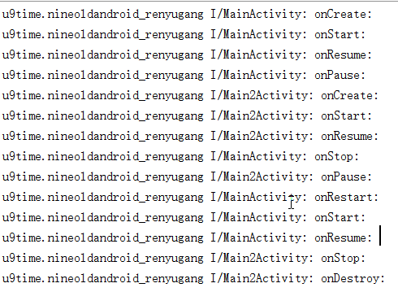前八个为打开B界面,后六个为又返回到A界面.

2，将activity B的主题设置为透明（ android:theme="@android:style/Theme.Translucent"）。将上面的操作再做一次
观察生命周期的调用！

然后思考，什么是前台生命周期，可视生命周期，完整生命周期。。
前台生命周期：onResume--onPause
可视:onStart--onResume--onStop--onDestory
完整:.......

横竖屏切换的生命周期（如果不固定朝向的话，会怎么执行？Activity销毁并且重新的创建），配置两选一
也就是说以下两种方式任意一种即可(肯定是在其中过的一个activity的配置文件中配置,不可能全部是横屏的):
1,//portrait是竖屏，landscape横屏,以下的属性就是固定屏幕的方向.
android:screenOrientation="portrait" landspace
2,//这三个参数是指，让键盘隐藏，屏幕大小变化，屏幕朝向这几个东西发生变化的时候不影响activity生命周期
android:configChanges="keyboardHidden|screenSize|orientation"
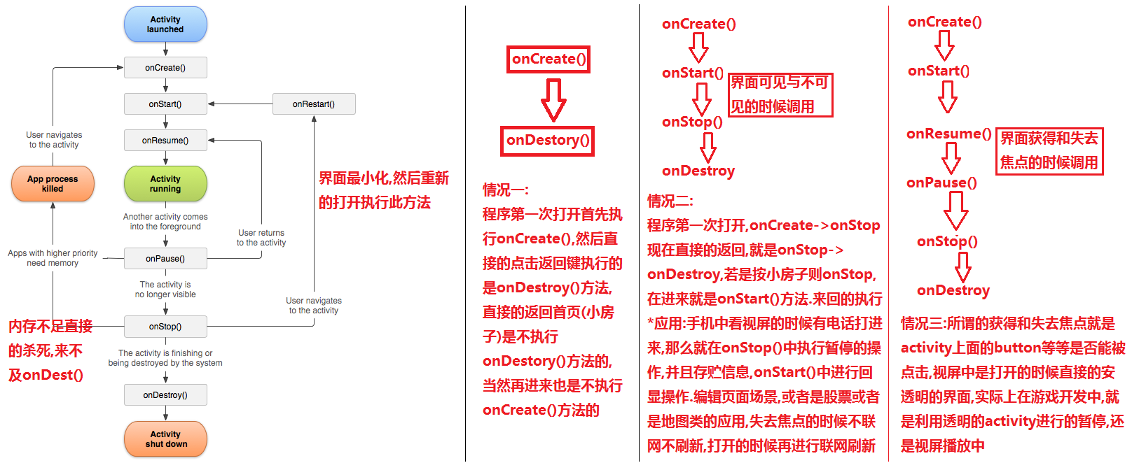
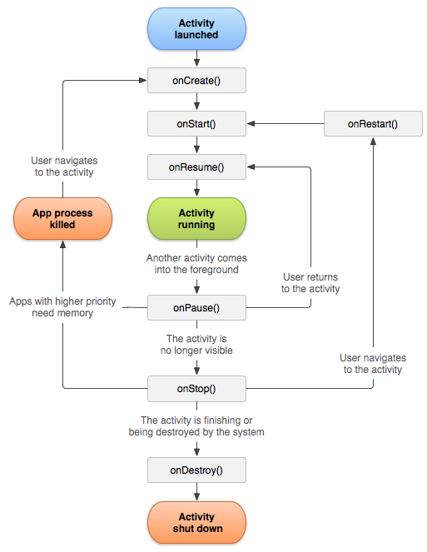

常用的以下形式:
Activity创建之后按back键: onCreate onStart onResume onPause onStop onDestory.
Activity创建之后按Home键: onCreate onStart onResume onPause onStop (不执行销毁的方法)

5,任务栈
>task stack

* task: 一个应用程序一般包括多个Activity,每个Activity都是用来处理用户交互的一个任务.

* stack: 栈,是一种特殊的数据结构(后进先出).队列要是一种特殊的数据结构(先进先出).

任务栈就是用来记录用户的操作的,记录的是Activity打开的先后顺序,后打开的界面先关闭,
如果整个任务栈里面打开的Activity都被关闭了,就是应用程序被退出了.

一个应用程序一般只有一个任务栈,但是也可能对应有多个任务栈

6,Activity的启动模式
在清单文件中设置activity的启动模式
<activity android:name="XXXXXXXXXXXXXXX"
启动模式
android:launchMode="singleTop" >

* standard : 标准的启动模式
> 默认应用场景

* singleTop : 单一顶部模式(可以防止快速点击带来的起两个界面的问题.)
> 如果Activity已经被开启,并且处于任务栈的栈顶,就不会创建新的Activity,而是复用这个已经开启的Activity. 为了防止出现一些奇怪的用户体验.推荐使用单一顶部模式.整个任务栈可以有多个实例存在.

>应用场景: 短信发送界面.

* singletask: 单一任务栈(登录再返回的场景)
>在整个任务栈里面只允许有一个当前Activity的实例存在(这个是在一个APP内,下边是在整个系统内的).
如果要开启的Activity在任务栈中已经存在,直接复用这个已经存在的Activity,并且把这个Activity上面的所有的其他Activity给清空.

>应用场景: 如果一个Activity非常消耗内存和cpu资源,建议把这个Activity做成singletask的模式.浏览器的browserActivity

* singleinstance :单一实例．
> 整个手机操作系统只有一个实例存在,并且是运行在自己单独的任务栈里面.
>
> 通话界面的Activity

7,注意的一些细节：
1，当隐式意图配置了多个data标签的时候，代码编写的时候至少要配置一个！，如果多配置了，最后的会覆盖前面的
2，如果别人的隐式activity有多个Category的时候，尽量都写全，不要漏写
3，记住在清单文件中配置隐式activity的时候，一定要配置默认的category（ <category android:name="android.intent.category.DEFAULT"/> ）
因为在代码中，就算不显示的去调用addCategory()，系统也会默认的给我们加上一个DEFALUT值的category，这个时候如果要打开的activity清单
文件中没有配置默认的category就会出错了！
4，理解intent.putExtra 和 intent.setData(Uri.parse("scheme://xxxxx"));的区别 ， 虽然setData也能带一些数据，但是它主要起的是数据过滤的作用
真正带数据用的最多的方式是 intent.putExtra;
5,发现隐式意图有多个action的时候，只需要配置一个就可以了。
6,当隐式意图在清单文件中配置了mimetype 和 data时候，代码要注意什么了？必须用setDataAndType() ,那么为什么呢？互相擦除
7,requestCode 请求码 resultCode结果码， 两个都是用作区分数据的，用哪个都可以

07(广播和服务)

7.1 广播

7.1.1 广播接收者(有静态注册示例)
* 广播接收者的特点:
>即使应用程序的进程不存在,当广播事件到来的时候,广播接受者的进程会自动的启动,响应广播事件(因为是在注册表里边进行的备注,
注意:1,不要装杀毒软件,会进行拦截(窃听短信广播);2,4.0之后的版本进行了强行停止是不会自动重启的(冻结了,直到下一次打开才可以),但是低版本却可以)
(以后不会就用百度查询);2,广播只是一次性的东西,不具有粘性,但是要注意在eventbus中是具有粘性,就是说你在restart中接收改变其值,而你又是使用
了粘性事件那么以后你每一次打开界面的时候将会重新的收到消息的,这有利有害需要注意.

* 特殊广播事件
> 在android里面有一些产生非常频繁的广播事件,在清单文件里面配置是不会生效.电量变化 屏幕锁屏/解锁 这些广播事件只能利用代码注册.
因为就是很频繁的事所以Google规定是不能写在清单中的,就是为了省电.

广播接收者创建的三个步骤
1,要有一个收音机。 写一个类 继承 一个类(BroadcastReceiver)
class SDCardStatusReceiver extends BroadcastReceiver
2,配置电池了 也就是在清单文件中配置，(Receiver)
<receiver android:name="com.itheima.sdstatus.SDCardStatusReceiver" >
3,调频道 设置action (IntentFilter里面)
<intent-filter>
<action android:name="android.intent.action.MEDIA_UNMOUNTED"/> //可以有多个的action
<data android:scheme="file"></data>
</intent-filter>

当我们在广播接收者里面开启activity的时候，因为广播接收者的上下文是不包含任务栈的，因此直接开启activity会报错
怎么样才能不报错？(提示：加一个flag)
Intent i = new Intent(context,MainActivity.class);
//在广播接受者里面开启Activity需要记得加一个flag
// FLAG_ACTIVITY_NEW_TASK 告知Activity运行在自己的任务栈里面,因为广播接受者里面存在上下文
i.setFlags(Intent.FLAG_ACTIVITY_NEW_TASK);
context.startActivity(i);

7.1.2 广播发送者
系统广播发送者:

自定义广播发送者，收到的广播可以是android系统发出的广播，也可以收到应用程序自己发的广播，因此要知道怎么自己去发送一个广播。
Intent intent = new Intent();
//设置一个频道，理解为指定向某个电台发送信息
intent.setAction("com.itheima.ccav.XWLB");
//然后带上具体的数据
intent.putExtra("key", "dfafadfa");
//最后发送广播
sendBroadcast(intent);//无序广播.

7.1.3 有序广播
(很少使用的,需要知道是可以进行拦截并且可以修改数据的)
发送有序广播
Intent intent = new Intent();
intent.setAction("com.itheima.gov.SENDMASHROOM");
//发送有序广播
//intent 意图
//receiverPermission 权限 默认null
//resultReceiver 结果接受者 null
//消息处理器 null 默认
// Bundle null额外的数据
sendOrderedBroadcast(intent, null, new MyReceiver(), null, 1, "主席讲话: 每人10斤蘑菇", null);

是否可以被拦截？(调用了什么方法？)
abortBroadcast()

收到广播的顺序是由什么决定的？怎么配置？
（优先级） 在intent-fileter 中 priority属性设置

最高值多少？最低值是多少？如果大家都把自己设置成了1000最高的优先级，谁先收到呢？
(1000,-1000) ， 谁先装到手机上，就谁先收到
串改数据的api？拿到数据的api？
(getResultData,setResultData)这两个方法，只有在有序广播的时候才有用！

当发送有序广播的时候，可以设置一个参数(resultReceiver)作用是什么？，
它可以拿到广播最后的数据，即使广播被终止了！！ 并且不需要在清单文件中配置

7.1.4 无序广播(有动态注册示例)
和有序比较即可，能操作的功能很少，没有有序广播这么多。(使用的比较多)

静态注册广播 （在清单文件中配置）

动态注册广播（用代码的方式注册广播） （广播是否可以直接new出来？）
动态注册广播的api?
//注册广播接受者
private BroadcastReceiver myReceiver = new BroadcastReceiver() {
@Override
public void onReceive(Context context, Intent intent) {
if (!mIsLoginFirst){
mIsLoginLater = true;
}
}
};

//就类似于在清单文件中的<intent-fileter>
IntentFilter filter = new IntentFilter();
//相当于清单文件里面的action标签
filter.addAction("android.intent.action.SCREEN_OFF");
filter.addAction("android.intent.action.SCREEN_ON");
//最后注册广播
registerReceiver(myReceiver , filter);

7.1.5 取消广播
动态注册需要解注册,那么取消广播的api放在哪里呢？
unregisterReceiver(receiver);
一般放在onDestory（）方法里面，

了解完基本的api之后 自己试试写一写，当我activity之间通信、传递数据的时候，
用动态注册广播的方式给另一个activity传递数据。

7.1.6 有序和无需广播的比较
比较:
广播消息没有顺序,同时接受广播消息. 效率高.
广播消息是按照一定的顺序传达的, 高优先级的先得到广播消息,低优先级的后得到,高优先级的可以拦截广播消息或者修改广播消息.

练习一下：
短信的广播接收者 主要练习怎么将intent中的短信内容读取出来
ip拨号器 怎么串改数据！（setResultData）
以及手机屏幕解锁以及关闭的广播！！(动态注册)
动态注册比静态好,原因是:
1,oncreate中是不注册不运行的,而在清单文件是放在内存中的,耗内存的;
2,在使用的时候动态直接的进行注册就可以运行,而清单文件是有很多的进程,你需要那一个需要先遍历在去找,比较耗时.
拓展:
1,敲诈软件的工作原理,开机启动屏蔽返回和home键,不允许卸载等等.

★★★★★2,服务的入门：
* 服务是专门放一些不需要界面显示的代码，让用户感觉上是运行在后台的一种组件,服务就可以理解成无界面的activity,service的爹就是activity的爷爷.
* Windows的服务是一个单独的程序,而app中的服务是依赖于app,依赖于进程的.

怎么创建一个服务（创建一个类，继承一个什么类？，清单文件中配置）
一个类继承service,重写一下oncreate方法,清单文件中配置<service>标签

开启和关闭服务的代码api是什么呢？ 提示； start , stop
Intent intent = new Intent(this,DemoService.class); //指向链接的地址
startService(intent);
//关闭服务
stopService(intent);

注意: 服务是运行在主线程里面(main), 不可以直接在服务里面编写耗时的逻辑.

回顾服务的生命周期 记忆的时候，和activity相比较，能理解的更深刻！
oncreate- onstart(因为和activity的概念相冲突，因此不推荐使用了,直接的进行忽略)-onstartCommand-onDestory

当多次启动服务的时候，会多次调用oncreate方法吗？会多次调用什么方法？
不会，onCreate方法只会调用一次，重复开启onStart和onStartCommand会被调用多次

销毁的时候会多次调用ondestory方法？
不会，只会调用一次,多次关闭的话讲没有任何用处

服务创建之后再进行开启服务的时候执行什么方法
onStart -- > onStartCommand

为什么使用服务？如果仅仅使用线程的话？于使用服务有什么区别呢？
如果单纯的在activity中启动一个线程，然后关闭activity了，那么当前应用程序的
进程，就会成为一个空进程了。这样的后果是空进程的优先级非常的低，因此当内存不足的时候
很容易被回收。
如果用了服务，那么就算activity被关闭了，因为进程中还存在着service服务，那么应用程序的
进程优先级还是在 服务进程 这个级别的，不是很容易被回收！！！！ 并且 并且 并且！就算被
回收了，当手机内存空间又充足的时候会重新开启！！！！！！！
自己笔记:
1,服务中是可以打印吐司的,但是在远程服务中是不能打印吐司的(在远程的服务中,若是远程服务不返回
要注意看log日志的程序包名,若是在自己程序中最好让远程有返回或者是切换包名);
2,相同包名的程序会相互的覆盖.
（
服务的应用场景
> 长期后台运行,没有界面的组件.（服务是需要进行手动的开启，而后不停止，而广播则是由发送者进行开启的）
>
> 1. 监视一个硬件是否被插入

> 2. 连接服务器刷新最新的数据.

> 3. 定时的轮询

注意: 服务是运行在主线程里面(main), 不可以直接在服务里面编写耗时的逻辑,所以一般使用的话就是在里边再new一个子线程,所以就说在server中
是可以打印toast的,但放在了子线程中是绝对不可以的.

3,进程的优先级(进程指的就是一个app)
* Foreground process
> 前台进程: 用户正在操作的应用程序所在的进程就是前台进程

* Visible process
> 可视进程: 用户已经不能操作这个应用程序了,但是界面用户仍然可以看到(通俗的讲就是在上面加了一个透明的界面)

* Service process
> 服务进程: 应用程序有一个服务代码正在运行(一般来讲基本上不会回收的)

* Background process
> 后台进程: 应用程序有界面,但是界面被用户最小化(home)

* Empty process
> 空进程: 应用程序没有任何运行的Activity,service.

前台进程>可视进程>服务进程>后台进程>空进程

Day08(服务)

★★1,普通服务需要注意的方面
首先我们学习的startService()这种方式开启一个服务，虽然可以开启一个服务但是，它的特点为：
1，开启了服务之后，就和activity没有直接的关系了，就算activity关闭了，刚刚开启的service
也不会关闭。

2，如果要在activity里面传递数据给service，每次都要通过Intent意图发送一条数据给Service,
然后service会在它的onStartCommand()方法里面把传过来的数据通过Intent取出来，根据不同的
数据，然后再去做相对应的操作。

★★★★2,bindService.
然后我们为了避免用上面这种麻烦的方式，就学习了新的一种开启服务的方法，叫做 bindService()
//conn 通讯频道. BIND_AUTO_CREATE如果服务不存在,会把服务创建出来.
bindService(intent, new MyConn(), BIND_AUTO_CREATE);

这种绑定服务的方式，需要让service里面去写一个 代理人 （service里面的一个内部类），然后定义各种各样的方法
public class MyBinder extends Binder {
//各种各样的方法

method1()
method2()
.....
}
然后记得要在service的onBind方法里面返回这个MyBinder对象
最后，在activity里面onServiceConnected方法里面，拿到服务返回来的中间人对象(第二个参数)
随后就可以通过中间人调用服务里面的各种方法了

private class MyConn implements ServiceConnection{
//当服务被成功连接的时候调用的方法
@Override
public void onServiceConnected(ComponentName name, IBinder service) {
System.out.println("在Activity得到了服务返回的代理人对象,IBinder");
myBinder = (MyBinder) service;

}
//当服务失去连接的时候调用的方法.
@Override
public void onServiceDisconnected(ComponentName name) {

}
}

★★★★★3,通过接口隐藏代码内部实现的细节

private class MyBinder extends Binder implements XXXXXX

我们可以让自己的MyBinder实现一个接口，这个接口的主要作用是暴露出我们想让别人看见的方法，
public interface IService {

/**
* 定义的接口 小蜜一定有一个方法是拿钱办事
* @param name 姓名
* @param money 钱
*/
public void callMethodInService(String name,int money);

public String 走私有方法();

}

记得将service转为接口类型的对象，这样只能看见接口中定义的方法了，实现了隐藏其他方法，这样就可以保护一些特殊的方法，调用者就看不见了
public void onServiceConnected(ComponentName name, IBinder service) {
System.out.println("在Activity得到了服务返回的代理人对象,IBinder");
//转为接口类型
myBinder = (IService) service;
myBinder.走私方法();
}

4,绑定服务的生命周期

绑定服务(bindService)和前面第一次所学的(startService)启动方式不同，那么服务的生命周期是不同的

直接调用bindService() 如果服务不存在, 会执行oncreate--->onbind，服务的oncreate和onstartcommand方法不会被执行(开启的方式才会这么走的).
并且通过bindService方式启动服务的话，如果想停掉服务直接调用stopService()方法是没有用的，必须执行
unbindService()方法， 然后它的生命周期方法会执行 onunbind()--->ondetroy()

以下是一些细节问题，要注意：

多次绑定服务,服务只会被创建一次,oncreate方法只会被执行一次
多次绑定服务,onbind方法不会被重复调用.也就是执行一次
在实际开发的时候,如果需要调用服务的方法,就绑定服务,只能绑定一次
服务只可以被解绑一次,如果用同一个conn对象多次解绑,服务会抛出异常！

Bind方式的声明周期
不求同时生,但求同时死. 如果开启者(Activity)退出了, 服务也会跟着挂掉.
但是如果service某种情况挂掉了，activity不会死掉，所以并不是完全的同时生，同时死
bindService开启的服务在系统设置界面看不到的.

★★5,混合启动服务
如果将我们前面学习的startService 和 bindService,两个方法结合起来用的话，会产生新的效果

应用场景: 为了保证服务又能长期后台运行,又能调用到服务里面的方法 就采用混合的方式开启服务.

如果使用混合服务，请严格按照以下步骤：
1. start的方式开启服务 (保证服务长期后台运行)
2. bind的方式绑定服务 (调用服务的方法)
3. unbind的方式解除绑定服务
4. stop的方式停止服务

★6,重要概念
* 进程
> 操作系统分配的独立的内存空间.(Android里边进程间通信:aidl,广播)

* IPC
> inter process communication 进程间通讯

* aidl
> android interface definition language 安卓接口定义语言,是IPC机制中的一种，我们只要写好了aidl接口文件，系统会帮我们生成binder接口（系统识别的语言）,

★★★★★7,本地服务和远程服务(支付类)(参见demo5和6,支付宝案demo7和8)
* 本地服务 local service
> 服务的代码在当前应用程序的内部

* 远程服务 remote service
> 服务的代码在另外一个应用程序里面

远程服务实现流程(AIDL)

远程服务步骤：
1,创建一个Service，内部有一个方法供外部调用 比如 ( pay() );
2,写一个接口类比如(IService.java)，里面定义需要暴露给别人用的方法 ( 比如 callPayMethod() )
3,然后到项目工程的文件夹里面将IService.java 改名字为---> IService.aidl ,然后回到eclipse刷新一下工程
再把IService.aidl 里面所有的public 修饰符给去掉！
4,在service里面写一个内部类继承 IService.Stub----》public class MyBinder extends IService.Stub
然后eclipse会要求你重写 第二步接口里面定义的方法，在这个方法里面 再去调用 第一步的pay()方法
5,最后一定要记得在onBind方法里面返回自己刚刚写好的MyBinder对象
6,记得在清单文件里面配置service标签，并且要设置一个action！！！！，因为现在是给另外一个应用程序调用了！
例子:
<service android:name="xxxxxxxxxxxxxxxxxxxxxxxx" >
<intent-filter >
<action android:name="xxxxxxxxxxxxx"/>
</intent-filter>
</service>

调用者步骤：
1,将远程服务应用程序中的aidl文件复制到自己的项目工程里面来，但是注意，这个aidl文件必须放在它指定的包名下
假如aidl文件中的内容是这样的 ：
package com.itheima.remote;

interface IService {
void callMethodInService();
}

那么你就需要再当前src目录下新建一个目录为com.itheima.remote，然后把aidl文件放进来

2，然后就去bindService了,注意写上刚才远程服务配置好的action
Intent intent = new Intent();
intent.setAction("xxxxxxx");！！！！！！！！！！！！！！！！！！！！
conn = new MyConn();
bindService(intent, conn, BIND_AUTO_CREATE);

3，最后注意转换的用法 ：
IService asInterface = IService.Stub.asInterface(service);
@Override
public void onServiceConnected(ComponentName name, IBinder service) {
IService asInterface = IService.Stub.asInterface(service);
try {
asInterface.callMethodInService();
} catch (RemoteException e) {
// TODO Auto-generated catch block
e.printStackTrace();
}
}

★★8,系统的服务(有很多值得一玩)
getSystemService() 可以获取到系统的服务
//这是获取到一个电话状态的系统服务，通过它可以获取到电话的各种状态信息
tm = (TelephonyManager) getSystemService(TELEPHONY_SERVICE);

//这个方法底层其实是用到了一个填充气服务getSystemService(Context.LAYOUT_INFLATER_SERVICE);
View.inflate(context, resource, root)

练习电话窃听的案例，体验一下TelephonyManager的功能。

Day09(1,)
四大组件:Activity,BoardCast,Servers,ContentProvider.

1,内容提供者
>应用程序创建的数据库默认都是私有的,别的应用程序不可以访问里面的数据.
(对比着.adil理解是一个进程访问另外一个进程的内存,而这是访问硬盘的数据)
>如果有需求把自己应用程序私有的数据库暴露给别的用户增删改查,就需要使用内容提供者(例如联系人,别人来备份,或者打开)

重新回顾 怎么创建一个内容提供者 在清单文件中怎么配置？有一个很重要的属性！ ，保安（Uri匹配器）怎么写的？ 怎么给这个匹配器添加过滤的规则？
1,写一个类继承ContentProvider
2,在清单文件配置 ,标签是<provider> 重要的属性是android:authorities="xxxxxx" (就是主机名,内线的一个口令,一般是包名)
3,Uri匹配器 ： static UriMatcher mUriMatcher = new UriMatcher(UriMatcher.NO_MATCH);
static {
mUriMatcher.addURI("xxxxxx", "account", SUCCESS);
mUriMatcher.addURI("xxxxxx", "person", SUCCESS);
mUriMatcher.addURI("xxxxxx", "student", SUCCESS);
}
4,然后在重写delete,update,query,insert方法对本地数据库进行增删改查的操作，例如:
@Override
public Uri insert(Uri uri, ContentValues values) {
int code = mUriMatcher.match(uri);
if (code == SUCCESS) {
System.out.println("insert 添加数据");
MyDBOpenHelper helper = new MyDBOpenHelper(getContext());
SQLiteDatabase db = helper.getWritableDatabase();

long id = db.insert("account", null, values);

//利用内容提供者的解析器,通知内容观察者数据发生了变化
getContext().getContentResolver().notifyChange(uri, null);
return Uri.parse(""+id);
}else{
throw new IllegalArgumentException("口令 不正确,滚犊子");
}
}

2，站在调用者的角度，怎么去找到别人的内容提供者呢？通过什么类？什么uri？

注意！！ ----> 一般内容提供者的uri写法是固定的！！ content://主机名/xxx (xxx一般来说代表着一个表名)，然后调用增删改查的方法去
1,拿到解析器ContentResolver resolver = getContentResolver();
2,Uri 写的时候要注意前面写上,就是固定的前缀为内容,后边account就是哪一张表:content://
3,resolver.insert() ,resolver.delete().... 等

调用者使用别人提供的内容提供者：
// 得到内容提供者的查找器
ContentResolver resolver = getContentResolver();
Uri uri = Uri.parse("content://com.itheima.db/account");

ContentValues values = new ContentValues();
values.put("name", "zhangsan");
values.put("money", 10000);

// 通过内容解析器让内容提供者添加一条数据
Uri insert = resolver.insert(uri, values);
System.out.println("insert uri :"+insert);

读取系统的短信和联系人的demo(很常用的,用到的时候回来详细研读).媒体数据库呢?
Mmssms.db所在位置adb pull /data/data/com.android.providers.telephony/databases/mmssms.db C:\Users\Lenovo\Desktop
通过查看系统的上层源码选择自己要进行的什么操作,就是口令等等的匹配规则.

2,通知栏提醒
吐司,通知栏,对话框.
通知栏提醒主要分为4.0版本和兼容2.x的低版本

4.0版本如下:
NotificationManager nm = (NotificationManager) getSystemService(NOTIFICATION_SERVICE);
Notification notification = new Notification.Builder(this)
.setContentTitle("我是标题")
.setContentText("我是文本")
.setAutoCancel(true) //设置点击通知栏之后是否消失
.setSmallIcon(R.drawable.ic_launcher) //小图标
.setLargeIcon(BitmapFactory.decodeResource(getResources(), R.drawable.ic_launcher)) //大图标
.build(); //记得要build，才会生成一个Notification

//显示一个通知
nm.notify(0, notification);

兼容2.x版本的代码：
NotificationManager nm = (NotificationManager) getSystemService(NOTIFICATION_SERVICE);
Notification notification = new Notification(R.drawable.ic_launcher, "有新的消息到来了", System.currentTimeMillis() + 1000);
notification.flags = Notification.FLAG_AUTO_CANCEL;
//设置通知的点击事件
notification.setLatestEventInfo(this, "我是标题", "我是文本", contentIntent);
nm.notify(1005, notification);

我给大家补充的是
PendingIntent(继承了pareable可以进程间通讯)不仅可以打开activity，也可以发广播，以及打开service，下面是发送一个广播的案例
//这个intent是说明要发送一个怎么样的广播，频道，以及数据是什么
Intent i = new Intent();
i.putExtra("data", "aaaaaaaaaaaaaaa");
i.setAction("testaction");
//生成一个发送广播的PendingIntent
PendingIntent contentIntent = PendingIntent.getBroadcast(this, 0, i, 0);
//点击通知栏之后消失2.x版本的写法
notification.flags = Notification.FLAG_AUTO_CANCEL;
//4.0之后点击消失的写法
Notification notification = new Notification.Builder(this)
.setAutoCancel(autoCancel)

如果想延时的做一件事，可以用handler.postDelayed()这样的方法就可以了，不需要去开一个子线程，里面执行的相关方法都是在主线程运行的

3,内容观察者
就是内容提供者将使用人使用数据的痕迹告诉给观察的人,也就是说保安在为boss查询银行数据的时候同时告诉了警察,就是一个双面间谍.
参见demo1和2,10(观察者).

记住并理解 内容观察者，和广播相比较 能更好的记忆和理解 （要有一个发送方，和一个接收方）

类似广播，发送者在哪里发？通过什么类，什么方法发送的？

//利用内容提供者的解析器,通知内容观察者数据发生了变化
getContext().getContentResolver().notifyChange(uri, null);

接收者要做什么事情，才能收到内容提供者发送的事件？
//注册一个内容观察者，当另一方发送消息的时候，就可以收到
Uri uri = Uri.parse("content://com.itheima.db/account/");

getContentResolver().registerContentObserver(uri, true, new ContentObserver(new Handler()) {
@Override
public void onChange(boolean selfChange) {
System.out.println("我是观察者,我发现银行的数据库变化了.");
super.onChange(selfChange);
}
});

内容提供者编写的流程
1. 写一个类继承ContentProvider,实现增删改查的方法
2. 在清单文件中配置内容提供者,指定 android:authorities="com.itheima.db"
3. 在内容提供者代码的内部 声明uriMatcher
4. 通过uriMatcher 检查uri的路径是否正确
5. 在另外一个应用程序里面 通过contentResolver 增删改查

Day10(1,)

1,图像相关复习：本节的demo比较重要.
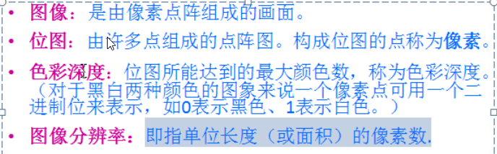
位图就是每一个像素点都不能舍去的,空白的地方也是占据内存的,所以占据内存空间比较大的,新的方法就是使用矢量图,矢量图就是保存的
图片是怎么样生成的方法,所以弥补了位图的不足(放大会失真和占据空间大的问题)

一个图片资源在内存中所占用的内存大小是怎么计算的？
按照像素的多少 乘以 每个像素所占用的内存(在Android中一个像素点按照ARGB8888,就是8个像素点,大小就是:长x宽x 4 / 1024 / 1024)

将一个图片资源转为Bitmap用到了一个什么工厂？(BitmapFactory)
以下三种是常见的将一些资源转为图片的方法
Bitmap bitmap = BitmapFactory.decodeResource(getResources(), R.drawable.ic_launcher);
BitmapFactory.decodeStream()
BitmapFactory.decodeFile()

只获取图片的头信息不读取图片的信息，例如宽和高
Options outOpts = new Options();
outOpts.inJustDecodeBounds = true;
这次返回的bitmap为null
BitmapFactory.decodeFile("mnt/sdcard/big.jpg", outOpts);
int bitmapWidth = outOpts.outWidth;
int bitmapHeight = outOpts.outHeight;

那么直接用代码创建一个空白的Bitmap是怎么样的呢？（Bitmap...）
Bitmap.createBitmap() 创建一个空白的图片！ 不过默认里面的颜色是黑的

直接加载大图片可能会发生什么错误？
OOM （OutOfMemory）内存溢出的错误
怎么压缩图片呢？用到一个options类，这个类的什么属性可以用来压缩图片？
Options opts = new Options();//创建一个选项条件
opts.inSampleSize
传进去的数值有什么特点？？
必须是2的幂！！，
opts.inSampleSize = 4;// 2^0 =1 ,2^1 = 2 ,2^2 = 4,2^3 = 8,2^4 = 16

接下来就是图片缩放，平移，旋转，以及镜面和倒影效果

如果对图片进行处理，首先明确一个概念。。并不是直接在原图上进行修改！而是自己先
创建一个空白的图片！
然后对图片真正进行处理的时候 是用到了Matrix这样一个矩阵类，来对图片进行处理的！

matrix.setScale(2, 1); 水平方向缩放

matrix.setTranslate(100, 100);x，y轴分别平移100个像素

matrix.setRotate(180, srcBitmap.getWidth()/2, srcBitmap.getHeight()/2); 以中心点旋转180度

matrix.setScale(-1, 1); 镜面效果
matrix.setScale(1, -1); 倒影效果

canvas.drawBitmap(srcBitmap, matrix, paint);
iv_dest.setImageBitmap(copyedBitmap);

画画脑海里始终想着至少三个东西（画板canvas,纸bitmap,笔paint）
paint可以设置笔的颜色，
paint.setColor(Color.BLACK);
bitmap可以直接设置某个像素的颜色（比如撕衣服中的改变某个像素为透明）,
bitmap.setPixel
canvas用来控制想画什么东西！drawLine,drawBitmap,drawCircle等.
canvas.drawBitmap

getX 和 getRawX 区别？
getX是根据控件的坐标系来获取数据的
getRawX是屏幕的坐标系来获取数据的
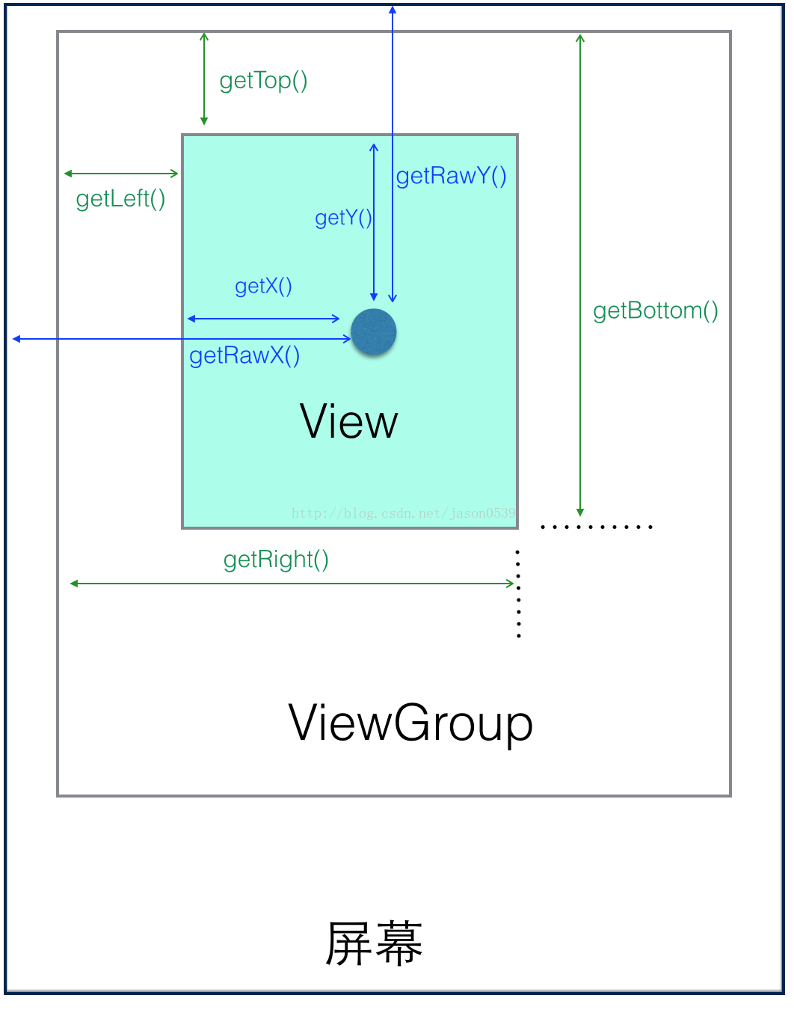

！！！！！随手涂鸦和撕衣服练习要敲！！！！！

prepared 和 preparedAsync 区别是什么？
音乐播放器的状态图复习一遍！理解什么时候可以哪些方法？
prepared是同步的，
preparedAsync异步的，就是内部会开启一个子线程

当我们要使用的音频文件非常短暂的时候，就去使用SoundPool效果更佳
比如播放一系列的 快速开枪 音频
//参数1，声音池存放的声音的数量，声音的类型，声音质量0即可
soundPool = new SoundPool(3, AudioManager.STREAM_MUSIC, 0);
//往声音池中存放声音
soundID = soundPool.load(this, R.raw.shoot, 1);
//播放某个声音
soundPool.play(soundID, 1.0f, 1.0f, 0, 0, 1.0f);

视频播放
* 播放视频是VideoVIew --> 它继承的是SurfaceView利用了它的功能，

vv = (VideoView) findViewById(R.id.vv);
vv.setVideoPath("/mnt/sdcard/oppo.3gp");

MediaController mc = new MediaController(this);
//设置控制器 控制的是那一个videoview
mc.setAnchorView(vv);
//设置videoview的控制器为mc
vv.setMediaController(mc);
vv.start();

* 复习下SurfaceView的内部刷新原理，采用和listview一样的设计思想，是什么？

MVC的设计思想，SurfaceView是 View，SurfaceHolder是Controller控制器

* 怎么监听surfaceview的生命周期方法？

//注册一个surfaceview控制器的回调
sv.getHolder().addCallback(new Callback() {

@Override
public void surfaceDestroyed(SurfaceHolder holder) {
System.out.println("surface被销毁了");
}

@Override
public void surfaceCreated(SurfaceHolder holder) {
System.out.println("surface创建了");
}

@Override
public void surfaceChanged(SurfaceHolder holder, int format, int width,
int height) {
System.out.println("surface大小发生了变化");
}
});

拍照
//开启手机的照相机应用拍照获取返回值
定义一个Intent
Intent intent = new Intent(MediaStore.ACTION_IMAGE_CAPTURE);
//指定拍的照片存在哪里
file = new File(Environment.getExternalStorageDirectory(),SystemClock.uptimeMillis()+".jpg");
//设置刚才创建的file对象
intent.putExtra(MediaStore.EXTRA_OUTPUT, Uri.fromFile(file));

//开启照相机去拍照
startActivityForResult(intent, 0);

//收到照相机返回的结果,想拍照的图像显示出来
@Override
protected void onActivityResult(int requestCode, int resultCode, Intent data) {
if(file!=null&&file.exists()&&file.length()>0){
System.out.println(file.getAbsolutePath());
ImageView iv = (ImageView) findViewById(R.id.iv);
iv.setImageURI(Uri.fromFile(file));
}
super.onActivityResult(requestCode, resultCode, data);
}

录制视频
可以发现和上面的照相写法基本一致，不过只是action发生了变化，因为这次我们是要录制一个视频了
Intent intent = new Intent(MediaStore.ACTION_VIDEO_CAPTURE);
//还有就是存放的文件格式发生的了变化，是3gp这种视频格式
file = new File(Environment.getExternalStorageDirectory(),SystemClock.uptimeMillis()+".3gp");
intent.putExtra(MediaStore.EXTRA_OUTPUT, Uri.fromFile(file));

startActivityForResult(intent, 0);

最后把录制的视频，用ViedeoView播放出来
@Override
protected void onActivityResult(int requestCode, int resultCode, Intent data) {
if(file!=null&&file.exists()&&file.length()>0){
System.out.println(file.getAbsolutePath());
VideoView vv= (VideoView) findViewById(R.id.vv);
vv.setVideoPath(file.getAbsolutePath());
MediaController mc = new MediaController(this);
mc.setAnchorView(vv);
vv.setMediaController(mc);
vv.start();
}
super.onActivityResult(requestCode, resultCode, data);
}

传感器
//1，拿到传感器管理者对象
sm = (SensorManager) getSystemService(SENSOR_SERVICE);
//2，通过管理者对象得到某一个传感器
Sensor sensor = sm.getDefaultSensor(Sensor.TYPE_ORIENTATION);
//3,设置一个监听器，监听传感器数据的变化
listener = new MyListnener();
sm.registerListener(listener, sensor, SensorManager.SENSOR_DELAY_FASTEST);

private class MyListnener implements SensorEventListener{
//当传感器数据变化的调用的方法
@Override
public void onSensorChanged(SensorEvent event) {
//values里面的值是根据拿到的传感器对象的不同来决定的，这里因为上面拿到的是方向传感器，因此里面的值是对应的方向，如果是光传感器那么对应的就是光的强弱了
//values[0]: 地磁北极和手机y轴的夹角, 0=北, 90=东, 180=南, 270=西
int angle = (int) event.values[0];
if(angle>0&&angle<90){
System.out.println("东北");
}else if (angle>90&&angle<180){
System.out.println("东南");
}else if(angle>180&&angle<270){
System.out.println("西南");
}else if(angle>270&&angle<360){
System.out.println("西北");
}else if(angle==0){
System.out.println("北");
}else if(angle==90){
System.out.println("东");
}else if(angle==180){
System.out.println("南");
}else if(angle==270){
System.out.println("西");
}
}
//当传感器精度发生变化的时候调用的方法
@Override
public void onAccuracyChanged(Sensor sensor, int accuracy) {

}
}

aDay11

fragment碎片
* 最开始fragment是为了提高在大屏幕上的体验而出现的，它可以将一个屏幕的内容分成几块，这样的好处是我们不需要把所有的代码都写在一个activity里面了，可以更好的管理代码，不会造成混乱,2,降低内存的消耗(replace还是每一次的destory后create,最好使用show和hide);3,降低界面之间的耦合性,解耦性,4,用户体验问题
以前是有TableHost的,现已经过时.
* fragment是一个轻量级别的activity，配置起来更简便一些

定义一个最简单的fragment的步骤
//1,一个类继承Fragment
//2,重写onCreateView方法，它有一个返回值，是一个View，此方法就类似于activity里面的setContetView，控制的是这个fragment要显示的布局
@Override
public View onCreateView(LayoutInflater inflater, ViewGroup container,
Bundle savedInstanceState) {
View view = inflater.inflate(R.layout.show, null);
tv = (TextView) view.findViewById(R.id.tv_name);
return view;
}

现在只是定义出一个fragment了，但是还没有把这个fragment给用起来，要清楚，虽然用fragment把界面给分成了几块，但是要清楚一个概念就是fragment是在activity中使用的，它不能单独脱离activity出来使用！

使用步骤：
1，在activity的layout布局中一般会有一个framelayout作为fragment的容器
2，然后用代码将fragment填入到容器中，如下：
//new出来一个fragment
soundFragment = new SoundFragment();
//拿到fragment的管理器
FragmentManager fm = getFragmentManager();
//开启事务
ft = fm.beginTransaction();
//关键步骤，替换，R.id.container其实就布局中我们定义的framelayout的id，然后将我们刚刚new出来的fragment放进去，就
完成了替换
ft.replace(R.id.container, soundFragment);
//最后提交,提交之后若是又想使用必须重新的开启事务.事务只能执行一次
ft.commit();

Fragment通讯
> 这里分为2部分，首先在上面我们已经明确了一个基本概念就是fragment是在activity里面的。第二就是一个activity里面是可以有多个fragment的。因此就有2种通讯了

* activity和fragment之间通讯

如果activity要把数据传到fragment，比较简单，我们可以现在要使用的fragment里面先定义一个方法，比如：

在fragment里面定义一个方法
public void setActivityStringToFragment(String str) {

}
//然后因为我们已经在activity中new出来了一个SoundFragment就有了fragment的引用，那么就可以调用刚刚定义好的方法就可以了。
SoundFragment fragment = new SoundFragment();

fragment.setActivityStringToFragment(xxxx)

但是反过来，fragment怎么把数据传给activity呢，在fragment里面
有一个api方法需要大家记住了，getActivity()方法，它可以拿到当前fragment所
依赖的activity，然后继续在activity里面定义一个方法，让fragment去使用就好了
如下：

MainActivity ac = (MainActivity)getActivity();
String data = ac.EditTextInMainActivity();
Toast.makeText(getActivity(), "name:"+data, 0).show();

* fragment和fragment之间通讯(可以使用EventBus())

前面讲到的是fragment和activity之间的通讯，这次要做的是两个fragment间通讯，那么需要大家
掌握的一个核心概念就是，本身两个fragment啊是没有关系的，但是如果它们都是存在一个activity里面的，那么这个activity就起到了一个桥梁作用，代码如下:

//在activity里面有两个Button，这两个方法就分别是两个button点击响应的方法
public void frag01_To_frag02(View view) {
//Activity先把fragment01的数据取出来
String et01Data = frag01.getEt01Data();
//然后再把数据传给fragment02 , 这样activity就起到了一个桥梁的作用
frag02.setEt02Data(et01Data);
}

public void frag02_To_frag01(View view) {
String et02Data = frag02.getEt02Data();

frag01.setEt01Data(et02Data);
}

Fragment生命周期(面试的时候看看)

fragment的生命周期看给大家的图片（和activity相互比较，比activity多了什么方法？这个方法里面用到做什么？）

把新的几个生命周期方法的含义要弄懂，可以写个demo看看执行的顺序
onAttach() 和fragment相联系的activity产生关联的时候调用
onCreateView() 用来创建fragment显示的内容
onActivityCreated() 当activity的onCreate方法执行完毕的时候调用
onDestoryView() 当fragment被移除界面的时候调用
onDetach() fragment完全和activity断开联系的时候调用（会被销毁了）
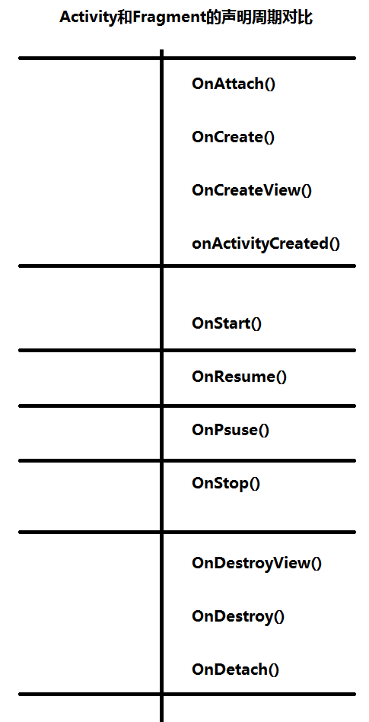

Fragment向下兼容

* 注意一些导包即可，比如
import android.support.v4.app.FragmentActivity;
import android.support.v4.app.FragmentManager;
import android.support.v4.app.FragmentTransaction;

1，fragment导入包是support.v4 //指的是fragment中的导包,后边两个指的是activity中的导包.
2，原来继承的activity，改为FragmentActivity //对应有activity的支持管理者getSupportFragmentManager
3，getFragmentManager,改为getSupportFragmentManager

其他不变..
注意:
1,v4指的就是API 4,v7值得API 7,此外还有v 13,v 17,v 23等等就是新特性引入兼容到低版本.
2,fragment是3.0之后出现的,所以在API11之上的版本直接写fragment是没有问题的,包什么的都不用做任何的处理.就是最原生的
写法模式,其他的版本则需要加前缀的.在as中因为activity已经继承了AppcompatActivity,所以就不用再写成FragmenActivityt了,人家已经集成了很多功能.
import android.app.Fragment;
import android.app.FragmentManager;
import android.app.FragmentTransaction;

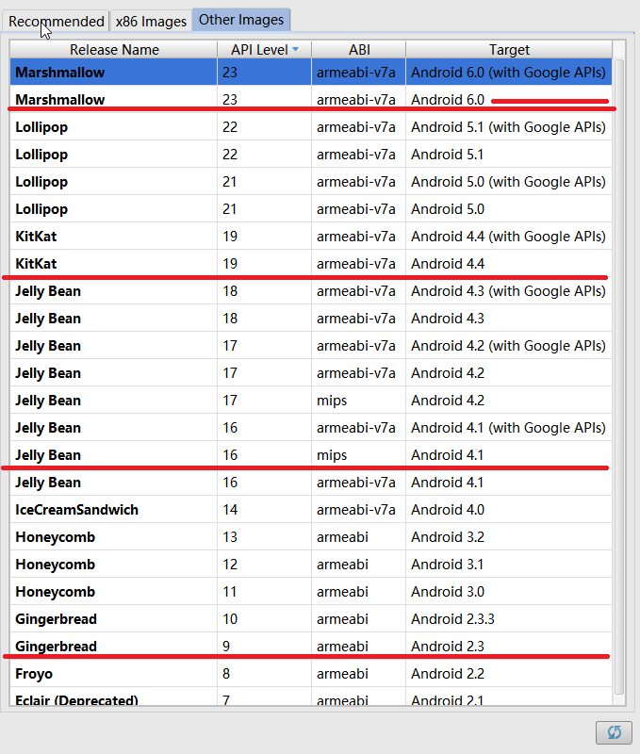

View动画

* (AlphaAnimation,RotateAnimation,TranslateAnimation,ScaleAnimation)。
比较简单，就只有四种动画，而且只能用在view上。。平移、旋转、缩放、渐变

AlphaAnimation
//从完全透明，到不透明
AlphaAnimation aa = new AlphaAnimation(0.0f, 1.0f);

//动画播放的时间长度
aa.setDuration(2000);
//设置重复播放的次数
aa.setRepeatCount(Animation.INFINITE);
//设置重复播放的模式
aa.setRepeatMode(Animation.REVERSE); //就是只有两种的.
//让iv播放aa动画
iv.startAnimation(aa);

TranslationAnimation
int fromXType, 起始点X坐标的参考类型，
Animation.RELATIVE_TO_PARENT（表示以父控件为参考），
另外还有2种参考：Animation.RELATIVE_TO_SELF（以自身为参考），
Animation.ABSOLUTE（绝对坐标，没有参考）
float fromXValue, 起点X坐标的值
int toXType, 终点X坐标的参考类型，同上
float toXValue, 终点X坐标的值

前四个参数决定了水平方向相对某个物体的移动距离
后四个参数决定了竖直方向相对某个物体的移动距离

int fromYType, 起点Y坐标的参考系，同上
float fromYValue, 起点Y坐标的值
int toYType, 终点Y坐标的参考类型 同上
float toYValue 终点Y坐标的值

TranslateAnimation ta = new TranslateAnimation(Animation.RELATIVE_TO_PARENT,
0,
Animation.RELATIVE_TO_PARENT,
1,
Animation.RELATIVE_TO_PARENT,
0,
Animation.RELATIVE_TO_PARENT,
1f);

ScaleAnimatioin
float fromX, X轴坐标缩放 起始值
float toX, X轴坐标缩放 最终值
float fromY, Y轴坐标缩放 起始值
float toY, Y轴坐标缩放 最终值

Animation.RELATIVE_TO_PARENT（表示以父控件为参考），
另外还有2种参考：Animation.RELATIVE_TO_SELF（以自身为参考），
Animation.ABSOLUTE（绝对坐标，没有参考）

int pivotXType, 中心点X坐标的参考类型，和前面的平移一样
float pivotXValue, 中心点的X坐标
int pivotYType, 中心点Y坐标的参考类型，和前面的平移一样
float pivotYValue 所让中心点的Y坐标

ScaleAnimation sa = new ScaleAnimation(1f, 2.0f, 0.2f, 2.0f,
Animation.RELATIVE_TO_SELF, 0.5f, Animation.RELATIVE_TO_SELF, 0.5f);
scaleAnimation.setFillAfter(true); 最后是不是保留运动后的状态.

RotationAnimation
//以自身中心点为圆心旋转360度
RotateAnimation ra = new RotateAnimation(0, 360,
Animation.RELATIVE_TO_SELF, 0.5f, Animation.RELATIVE_TO_SELF, 0.5f);

* 在资源文件中定义动画的核心是观察属性的名字其实和代码里的名字是一样的，如下：

<alpha xmlns:android="http://schemas.android.com/apk/res/android"

android:fromAlpha="0.0"
android:toAlpha="1.0"
android:duration="2000"
android:repeatCount="infinite"
android:repeatMode="restart" >

</alpha>

* view动画的xml文件又是放在什么文件夹下的呢,要起什么名字？
res/anim

* view动画 怎么将xml资源转为一个动画？

Animation ta = AnimationUtils.loadAnimation(this, R.anim.trans_demo);
iv.startAnimation(ta);

动画集合 AnimatorSet()

* View动画的缺点是什么？

View动画只是表面上让用户看起来一个TextView，Button做了某些效果，但是实际上
控件的位置并没有发生真正的改变

* 所有Animation的监听事件.
scaleAnimation.setAnimationListener(new Animation.AnimationListener() {
@Override
public void onAnimationStart(Animation animation) {
}
@Override
public void onAnimationEnd(Animation animation) {
}
@Override
public void onAnimationRepeat(Animation animation) {
}
});

* public class MainActivity extends AppCompatActivity {
@Bind(R.id.iv)
ImageView iv;
private AnimationDrawable animationDrawable;
@Override
protected void onCreate(Bundle savedInstanceState) {
super.onCreate(savedInstanceState);
setContentView(R.layout.activity_main);
ButterKnife.bind(this);
iv.setBackgroundResource(R.drawable.logo);
animationDrawable = (AnimationDrawable) iv.getBackground();
}
@Override
public boolean onTouchEvent(MotionEvent event) {
if (event.getAction() == MotionEvent.ACTION_DOWN)
animationDrawable.start();
return super.onTouchEvent(event);
}
}
onTouchEvent(MotionEvent event)这个是activity的属性,监听的是整个屏幕的点击事件,当然也可以是移动,抬起等事件.也是可以获取到点击的位置的

*还有事件分发中的事件.??????????????????????????????????????总结未完.

属性动画。(ObjectAnimator)
* 概念细节：

1，什么是属性？

如果使用属性动画，那么对象上的变量必须要有get和set方法！不然没有效果！

2，属性动画就只是针对view类型的对象吗？

不是，只需要Object对象即可，并不是针对View

扩展:
1，字段有setget方法就成了属性.
2，在控件之后点,能点出来的属性就能设置成属性动画.
3，没有属性的话是可以进行包装的,就是简单类的包装。

* 解决了View动画的缺陷

当用属性动画做平移等位置变化的动画时，控件的位置是真实发生改变了！

* 代码举例如下：

//参数iv是要做动画的对象，alpha是对应的属性,float数组放的是属性值变化的过程
ObjectAnimator oa = ObjectAnimator.ofFloat(iv, "alpha", new float[]{0.0f,0.2f,0.4f,0.6f,0.8f,1.0f});
oa.setDuration(3000);
oa.setRepeatCount(ObjectAnimator.INFINITE);
oa.setRepeatMode(ObjectAnimator.REVERSE);
oa.start();

* 有合集一起播放playteger和sequence顺序播放区分.参见当天的代码进行改变.

用xml文件的方式写属性动画。怎么将文件转为动画？(了解)

* 属性动画的xml文件是放在哪里的？创建的文件夹叫什么名字？Animation是view动画,而animator是属性动画.
res/animator

<objectAnimator xmlns:android="http://schemas.android.com/apk/res/android"
android:propertyName="alpha"
android:duration="3000"
android:repeatCount="3"
android:repeatMode="reverse"
android:valueFrom="0.0"
android:valueTo="1.0"
>
</objectAnimator>

Animator animator = AnimatorInflater.loadAnimator(this, R.animator.alpha);
animator.setTarget(iv);
animator.start();

推荐使用代码书写动画,因为比较灵活,因为可以控制动画播放的中间详细流程.而且布局文件也是需要进行加载的,不太适合.

相对于父窗体参数设置是不相同的,100%等等.
一下是view动画
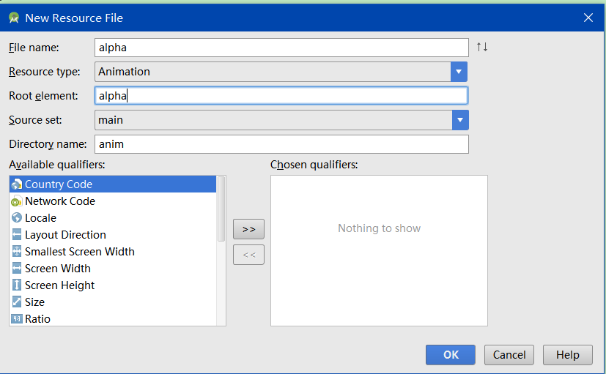
一下是属性动画的设置
